

课 程 实 验 报 告

课程名称： C语言程序设计实验

专业班级： 计算机类2501班
学 号： U202514699
姓 名： 彭婉茹
指导教师： 王多强
报告日期： 2025年12月31日

计算机科学与技术学院
目 录

目 录 I
1 实验6 指针程序设计实验 1
1.1 程序改错与跟踪调试 1
1.2 程序完善与修改替换 5
1.3 程序设计 10
1.4 小结 33
2 实验7 结构与联合 35
2.1 表达式求值的程序验证 35
2.2 源程序修改替换 37
2.3 程序设计 41
2.4小结 77
参考文献 80

1 实验6 指针程序设计实验

1.1 程序改错与跟踪调试
第一步我先尝试编译教材给出的源代码，想通过观察输出结果来寻找问题。
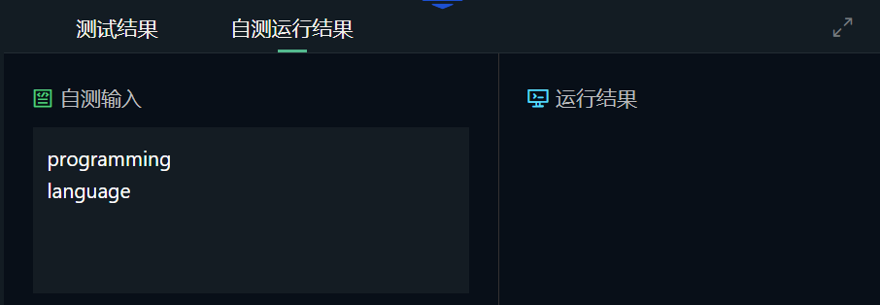
如图所示，编译没有报错但是没有任何的输出结果。
- 问题一的发现：
然后我在char *s1, *s2, *s3;处设置断点，发现s1,s2,s3没有初始化导致指针成为悬挂指针，但是下方要输入字符串，在Dev C++中会出现Cannot access memory at address的报错。
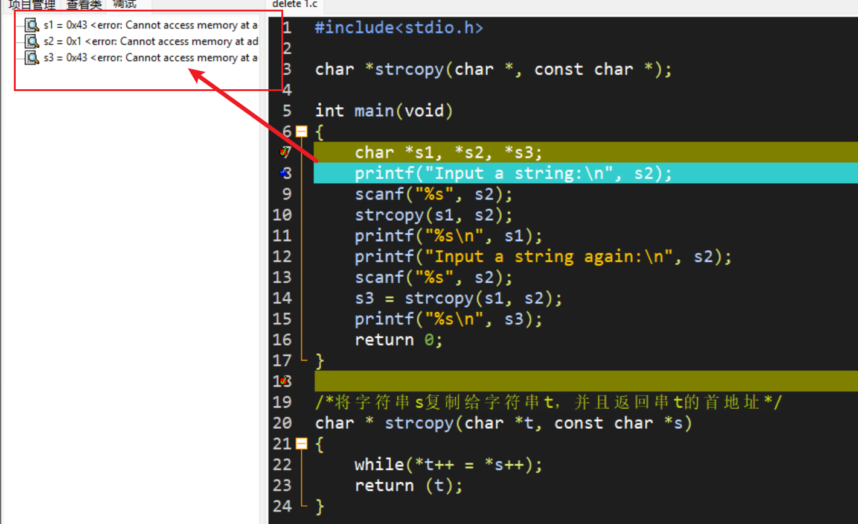
解决办法：将三个指针分别指向大小三个char类型的数组，从而初始化指针。
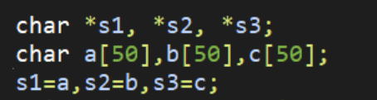
接下来调试输入s2可以观察到它被正确赋值
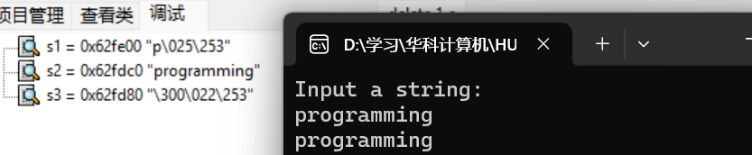
2）问题2的发现：这两处的s1和s2多余。
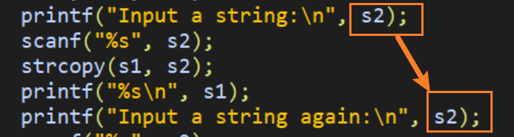
解决办法：删去。
- 问题3的发现：
单步进入strcopy函数后发现函数的返回值是t的地址。而在while函数中，由于其做了自变量的自增，如果返回的是t的地址对应并非是字符串的首地址。
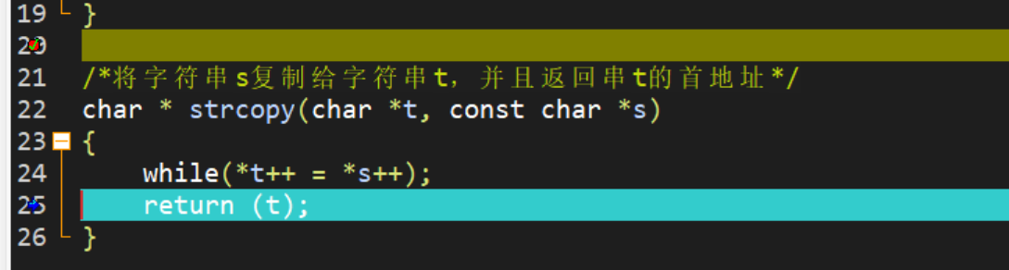
解决办法：设计一个指针变量*temp来储存t的首地址，最后返回首地址temp。
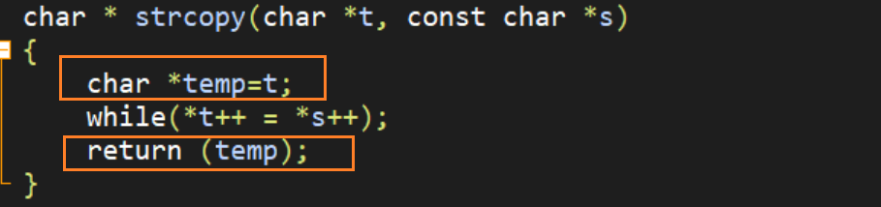
修改过后调试发现此时s1被s2成功赋值。
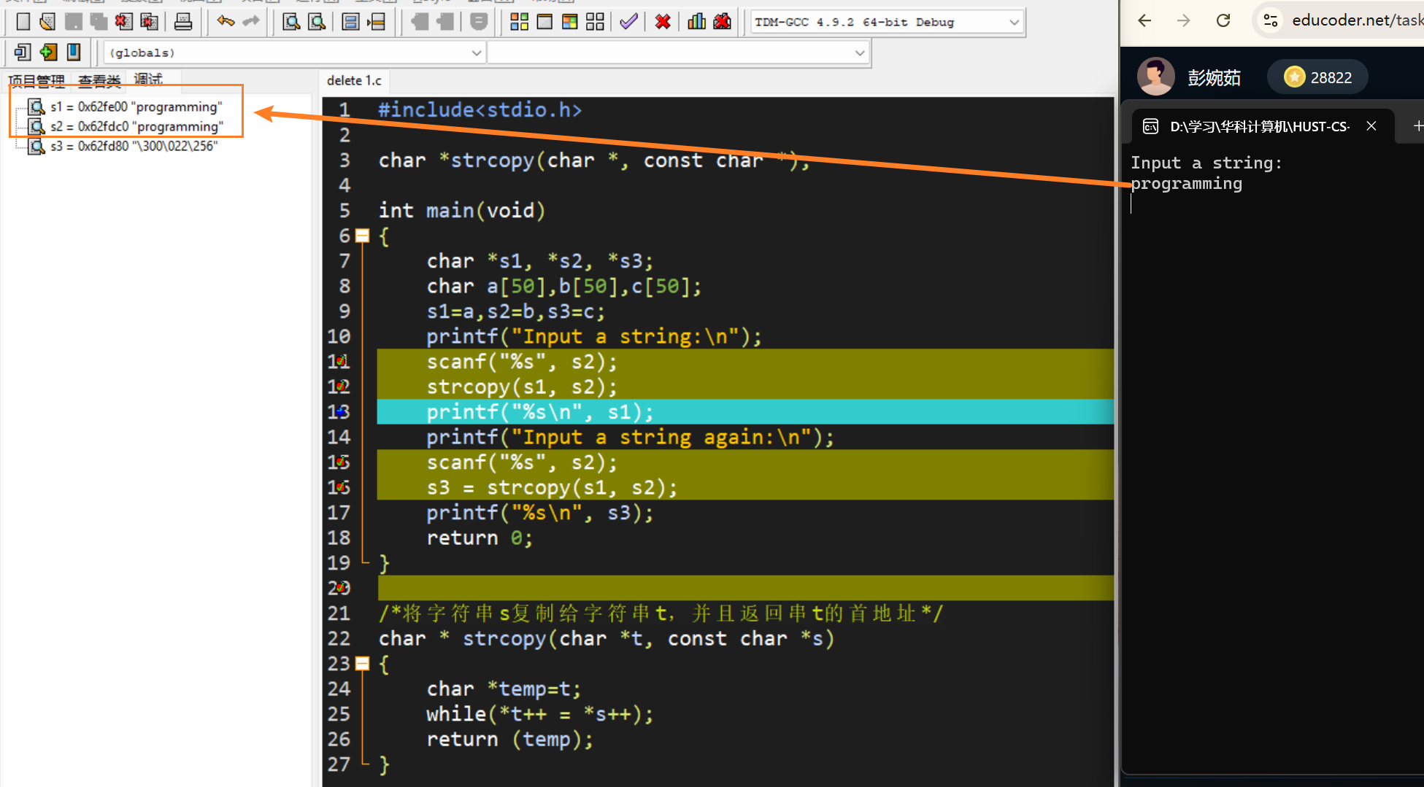
- 问题4的发现：
while(*t++ = *s++);这个表达式的含义为 while条件中进行赋值并且判断表达式的值是否为0，所以最后的'\0'会导致不可以进入while循环复制，从而导致字符串t缺少了一个‘\0’作为终止符号。
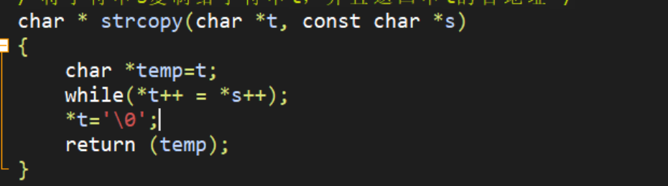
解决方案：手动添加一个结束符。
5）问题5的发现：和预期输出结果不符合。多了Input a string:。
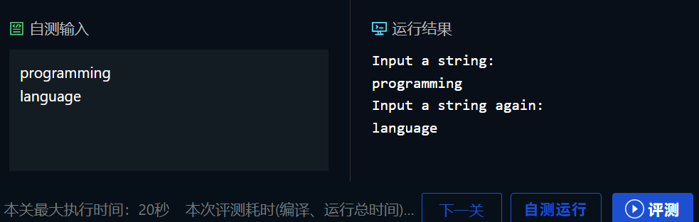
解决方案：删除printf("Input a string:\n");
最后代码如下：成功通过测试集。
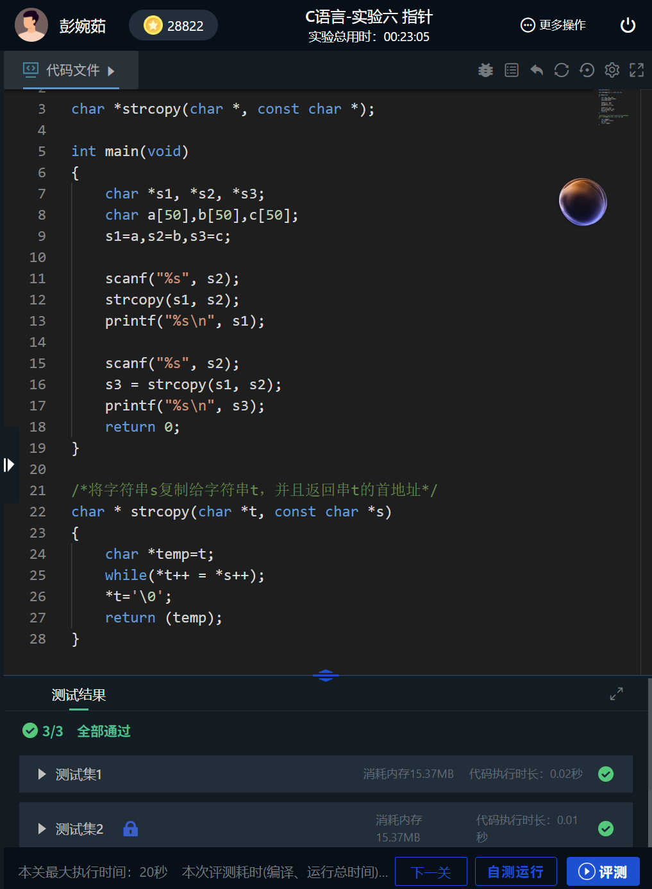

1.2 程序完善与修改替换
1.2.1程序的完善和修改替换第（1）题：程序完善填空如下图所示。
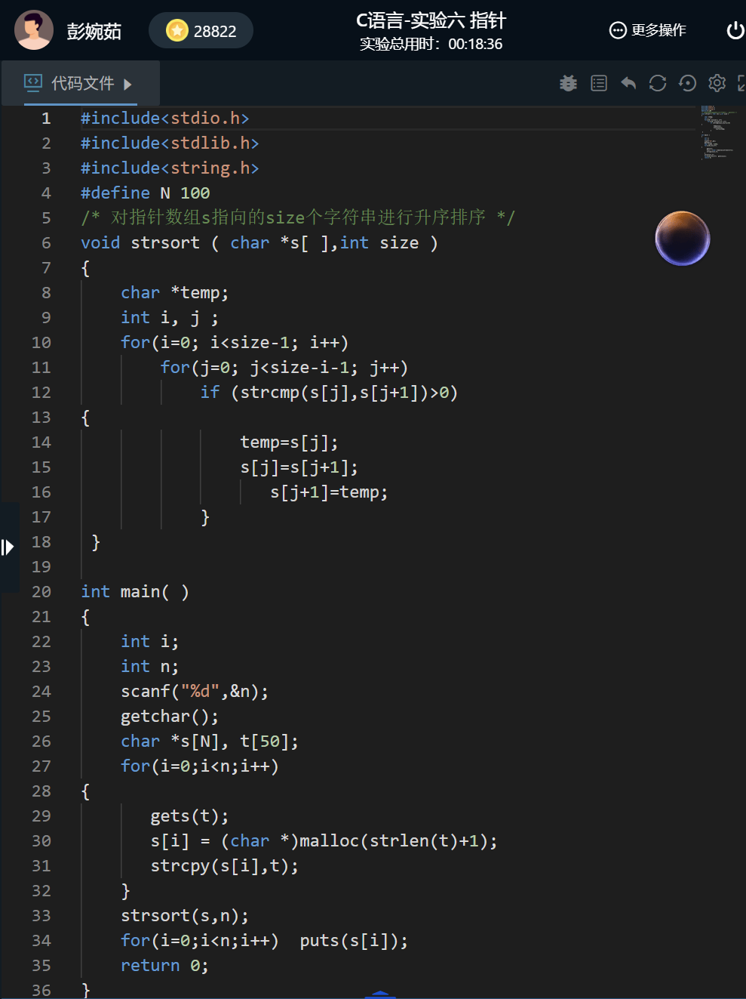
编译运行结果如下图：
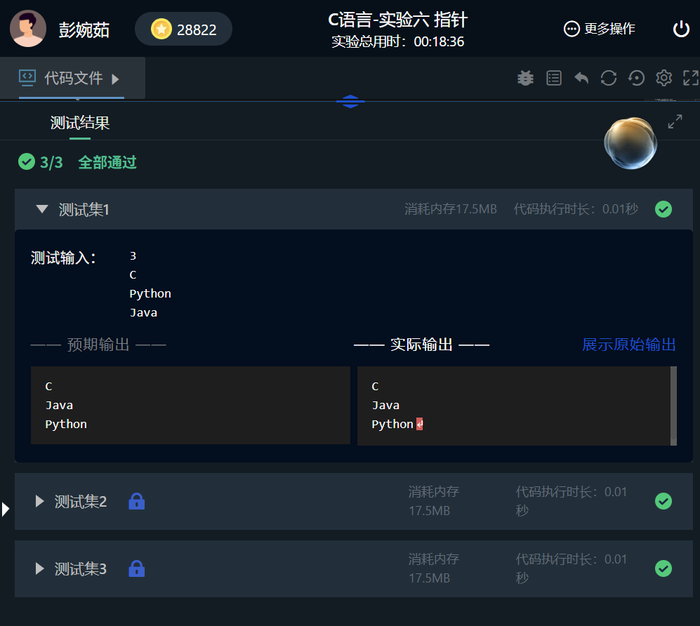

1.2.2程序完善和修改替换：使用二级指针形参重写第2关的strsort函数，并且在该函数体的任何位置都不允许使用下标引用。
我关于修改方案的思考：
1）对于形参 char *s[]而言，我们可以将其看作是一个char类型的指针数组，数组名s就是指针数组的首地址，而char **的本质和它等价，基于这种认识，从而将char *s[]改变为二级指针char **作为形参来避免数组下标的使用。 2）虽然对元素的访问写成s[j]、s[j+1]，但本质上和对指针数组的下标操作是等价的，所以我们可以将s[j]改写成*(s+j)。
3）而由于这种改写让int i,j;无法控制冒泡排序的循环。于是我们定义二级指针变量p,q分别用于控制外层和内层循环。并且由于q,p为指针，指针实际上为地址，所以循环结束需要我们来判断地址的大小来作为结束条件。
于是我基于这些思考将代码修改如下：（其中主要修改部分已在图中标注出来）
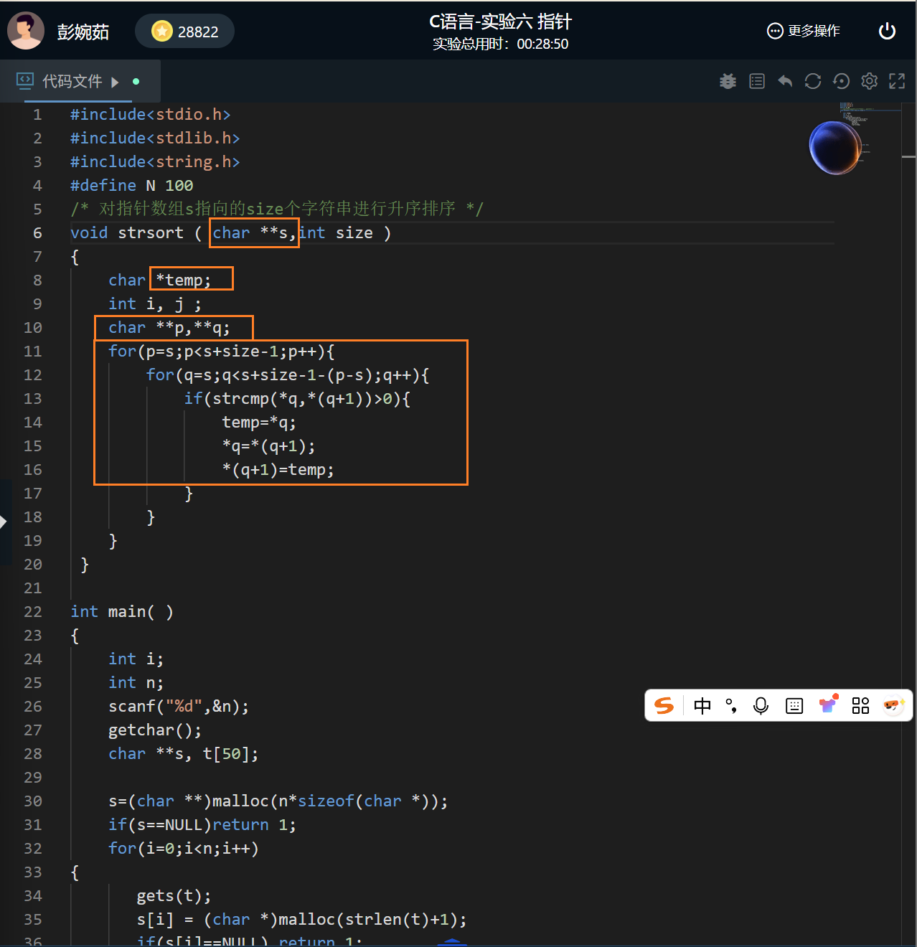
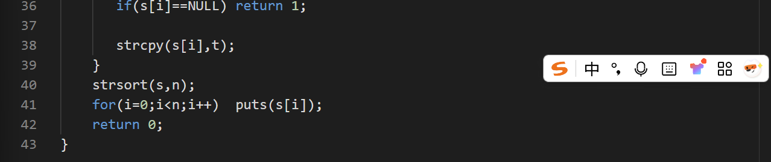
最后成功通过测试集：
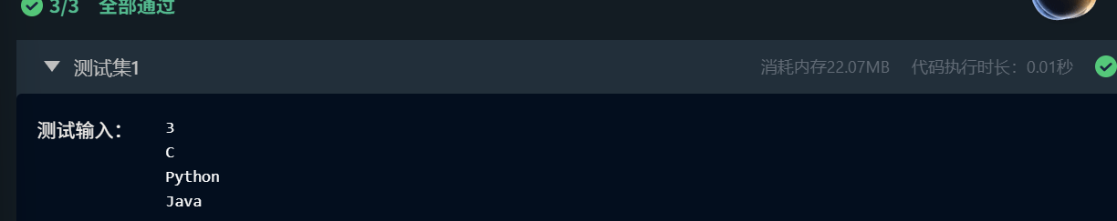

1.2.3程序的完善和修改替换第（3）题：程序完善填空如下图所示。
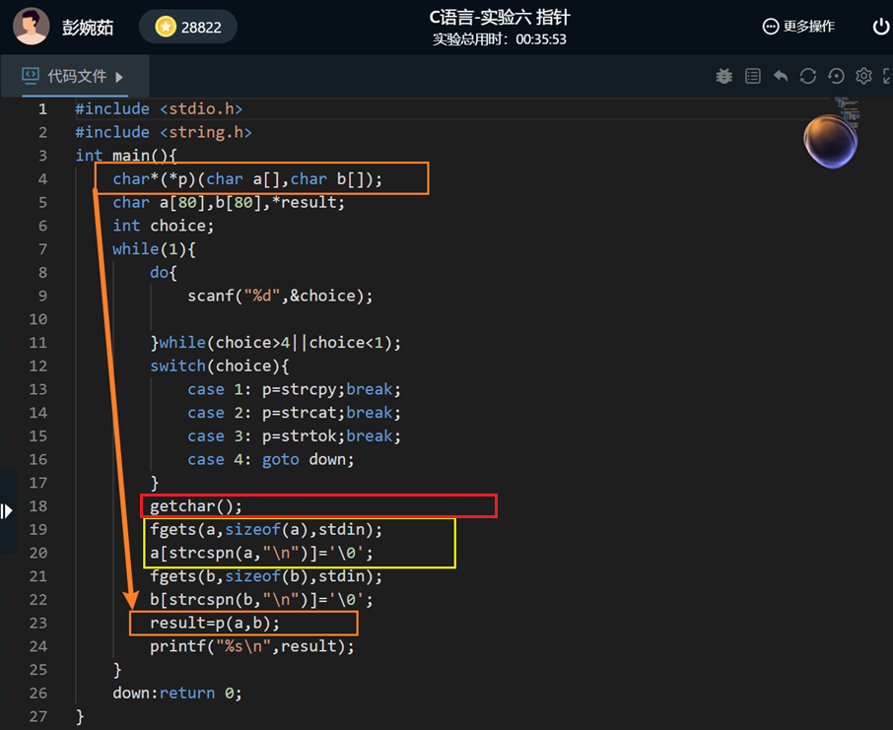
我在实验过程中犯下错误后总结需要注意的点：
1）橘色的框中我们命名一个指向函数的指针，指向的函数形参为char a[],char b[]，返回值为char *。在switch-case中为指针赋值，最后在result中调用对应的函数处理a,b。
2）getchar()空读一下换行符。因为scanf只读取了整数choice，换行符还在缓冲区，如果不空读，则fgets后为空行：a = "\n\0"。
3）fgets(a,sizeof(a),stdin); 后要加入一个a[strcspn(a,"\n")]='\0';处理换行符，否则结尾是'\n' '\0'。
测试集已全部通过：
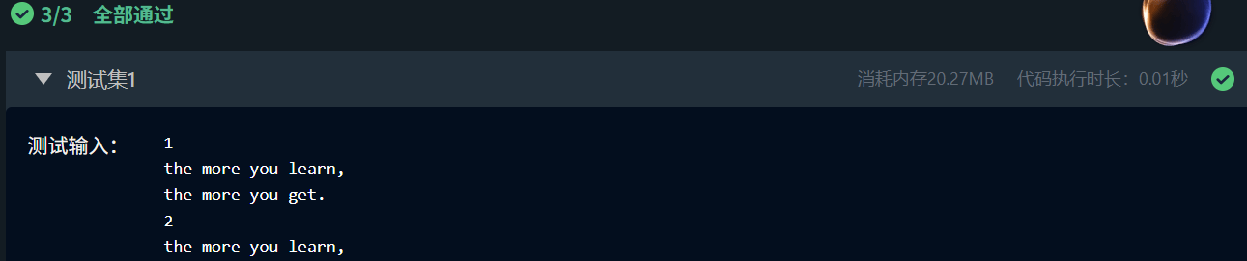
1.2.4程序的完善和修改：使用转移表而不是switch语句重写1.2.3中程序。
我的思考：
1）查询ai明确转移表的定义
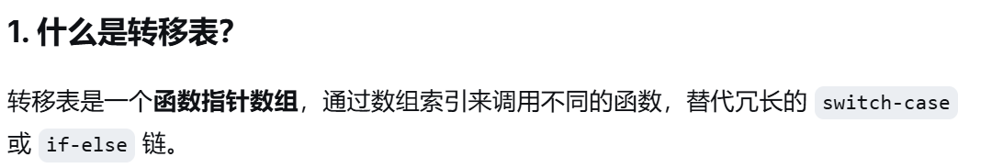
2）所以根据定义关键在于将原来的一个指向函数的指针修改为一个指向函数的指针数组并且用相应的函数进行初始化。
char*(*p[3])(char a[80],char b[80])={strcpy,strcat,strtok};
我的代码如下：
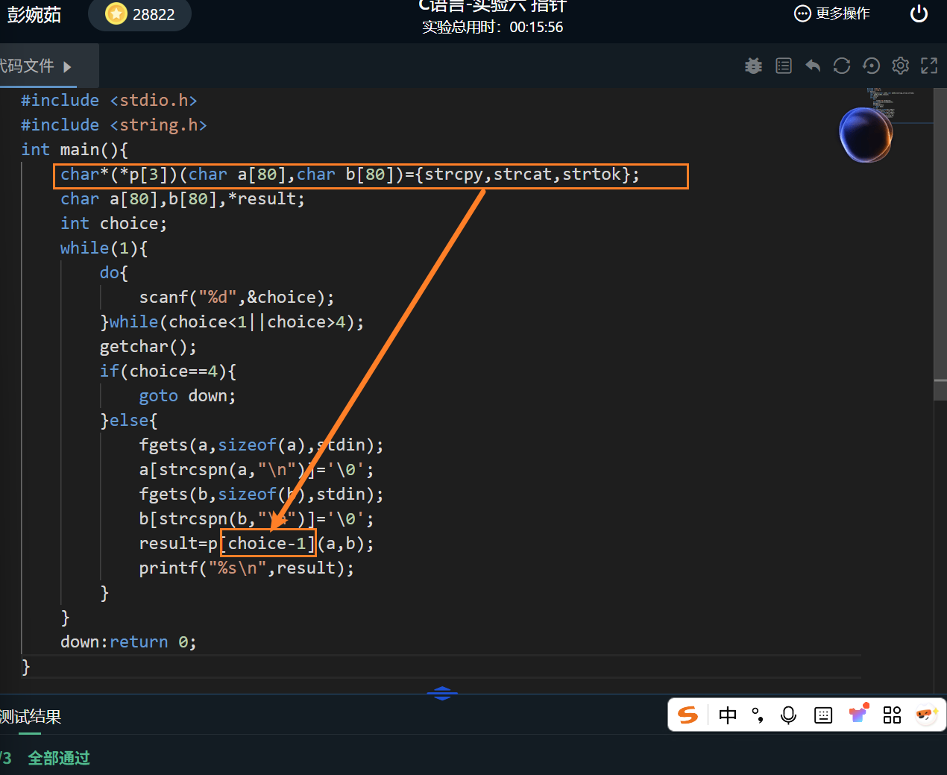

1.3 程序设计
1. 题目：编写一个程序，从整形变量的高字节开始，依次取出每字节的高4位和低4位并以十六进制数字字符的形式进行显示，要求通过指针取出每字节。
1）解题思路：
首先定义并且输入一个整数n（四字节）。然后定义一个char类型的指针来保证每次读取的是一个字节，并且由于后续需要移位操作，所以为了保证每一次补0定义为unsigned char类型。之后设置一个用i来控制的循环，使用m指针来遍历。然后用&运算来分别提取高字节和低字节，最后以十六进制格式输出。
基于以上思路设计以下流程图：
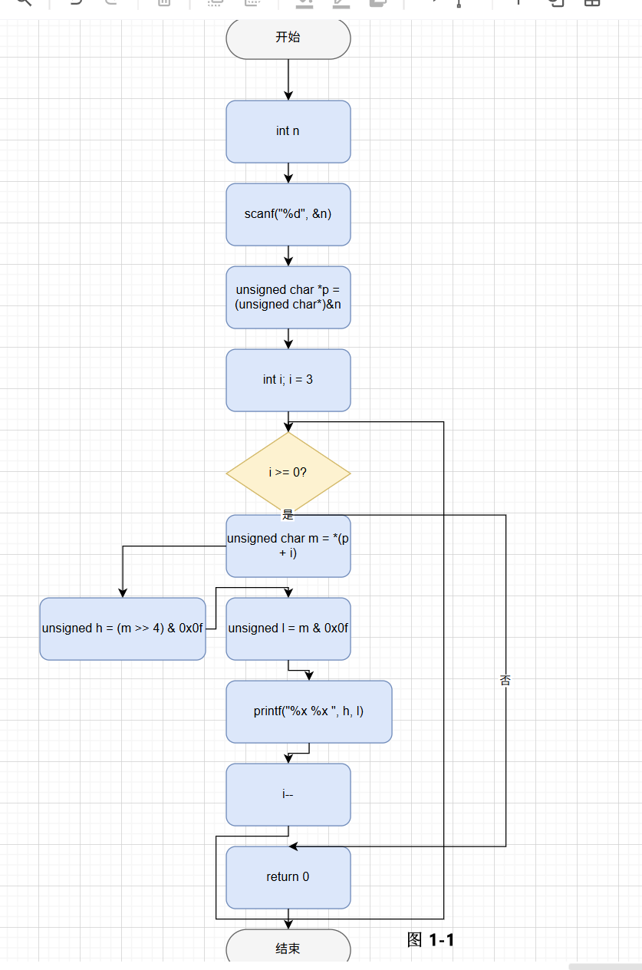
2）程序源代码如下：
#include <stdio.h>
int main() {
int n
scanf("%d", &n)
unsigned char *p = (unsigned char*)&n ; // 指向n的字节表示的地址
int i
for (i = 3 ; i >= 0; i--) {// 从高字节到低字节遍历
unsigned char m = *(p + i) ; // 获取第i个字节
unsigned h = (m >> 4) & 0x0f ; // 右移4位得到高4位
unsigned l = m & 0x0f ; // 与0x0f得到低4位
printf("%x %x ", h, l) ; // 以十六进制格式输出
}
return 0
}

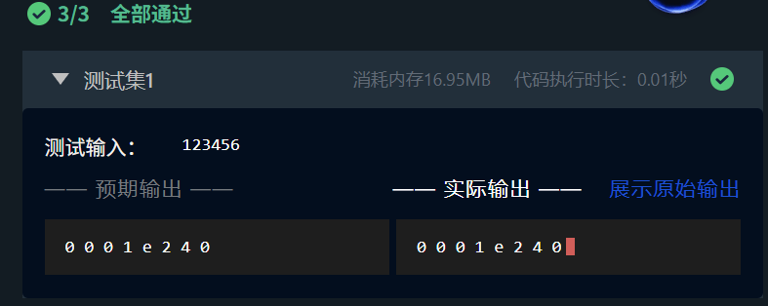
2.题目：定义函数RemoveSame(a,n)，去掉有n个元素的有序整数序列a中的重复元素，返回去重后序列的长度。
1）解题思路：
题目要求去掉有n个元素的有序整数序列a中的重复元素，并且返回去重后序列的长度。那么我首先定义n,a分别用来储存元素个数以及整数序列，并用malloc为a分配一个动态的储存空间。然后我设计一个标记数组b，并且为它动态分配一个和a一样的空间。首先将b用temp指针遍历的方式初始化为0（0为保留，1为删除这个元素）。之后设置双重循环，外层检查每个a[i]，内层从i+1开始扫描如果a[i]在后面位置j出现重复，则标记a[i]为0。最后设置一个cnt变量计数，并且用循环输出结果。
基于这个思考我的代码流程图如下：

2）源程序代码如下：
#include <stdio.h>
#include <string.h>
#include <stdlib.h>

void RemoveSame(int *a,int n){
int *b=(int*)malloc(n*sizeof(int));
if(b==NULL)return;
int i;
int *temp=b;
for(i=0;i<n;i++){
*(temp+i)=0;
}

int j;
for(i=0;i<n;i++){
for(j=i+1;j<n;j++){
if((*(a+i))==(*(a+j))){
*(b+i)=1;
}
}
}

int cnt=0;
for(i=0;i<n;i++){
if(*(b+i)==0){
cnt++;
if(cnt==1) printf("%d",*(a+i));
else printf(" %d",*(a+i));
}
}
printf("\n%d",cnt);
free(b);
return;
}

int main(){
int n;
scanf("%d",&n);

int *a=(int*)malloc(n*sizeof(int));
if(a==NULL) return 1;

int i;
for(i=0;i<n;i++){
scanf("%d",a+i);
}

RemoveSame(a,n);

free(a);
return 0;
}
测试结果如下：

3．题目：输入图像矩阵的行数n和列数m，接下来的n行每行输入m个整数，表示输入的图像，输出原始矩阵逆时针旋转90°后的矩阵。
1）解题思路：采用动态分配储存的方式设计两个矩阵matrix和rotated，找到两个矩阵行和列的关系，rotated可以看做是matrix先转置再逆序交换，从而找到关系为rotated[i][j]=matrix[j][m-1-i]（i是rotated的行数，j是列数，m是matrix的列数）。**matrix此处当做二维数组使用（参考1.2.2的思路相同）。
基于此设计思路的流程图如下：
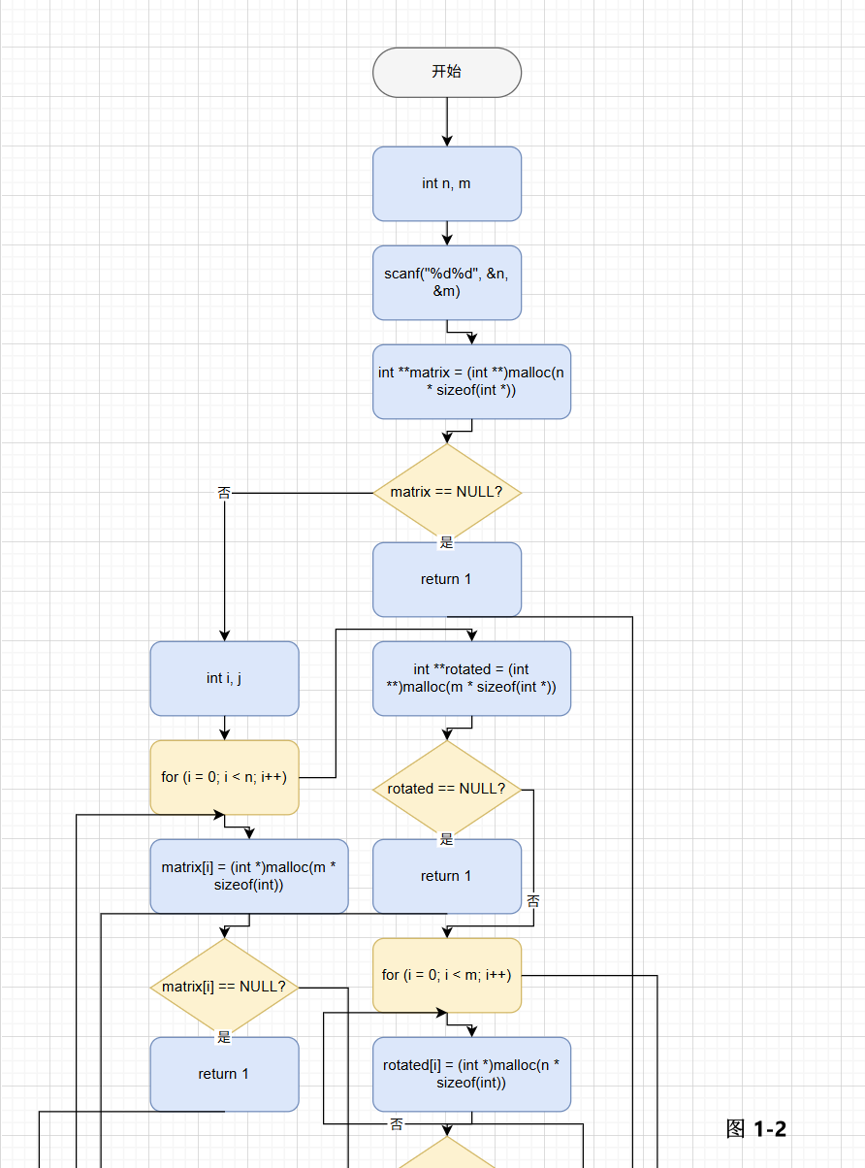
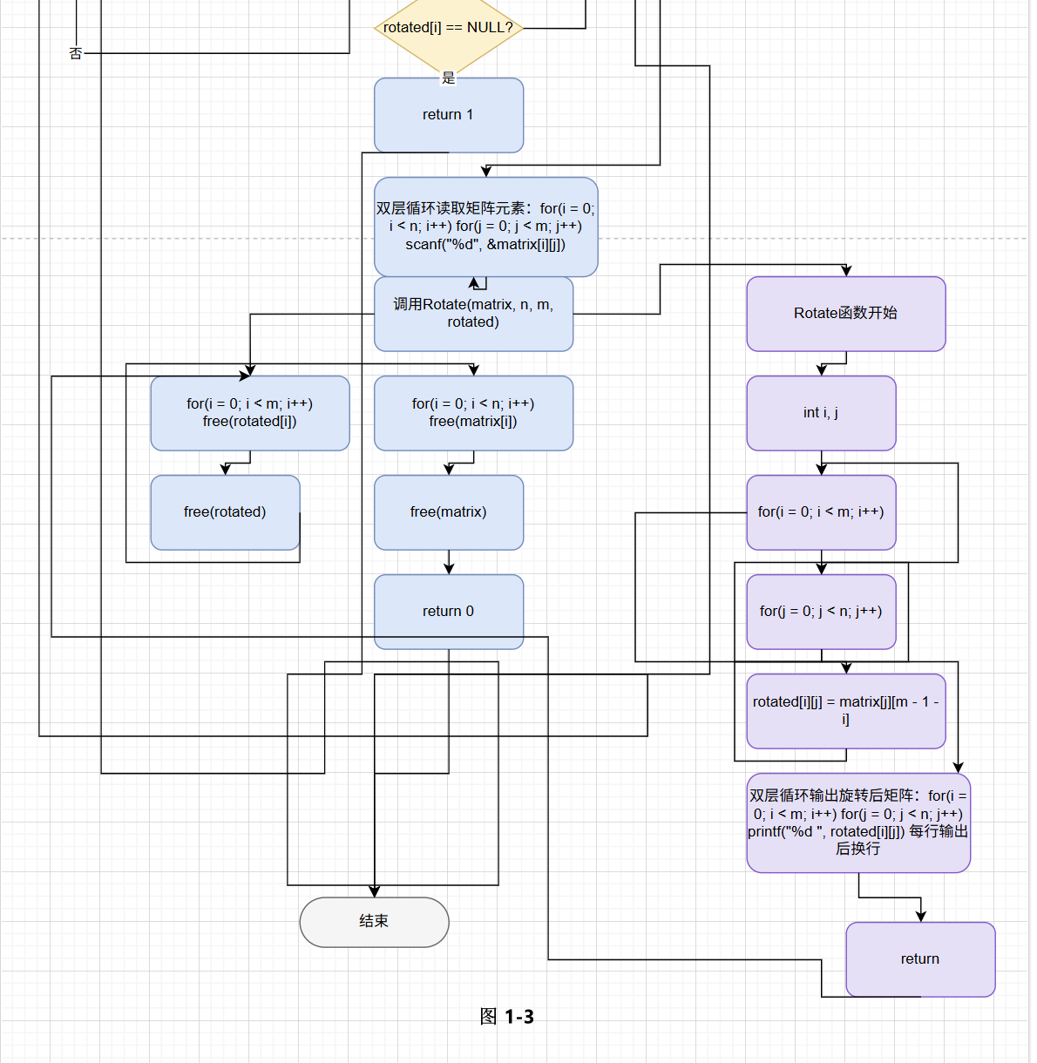

2）源程序代码如下：
#include <stdio.h>
#include <stdlib.h>

void Rotate(int **matrix, int n, int m, int **rotated);

int main() {
int n, m;

scanf("%d%d", &n, &m);

int **matrix = (int **)malloc(n * sizeof(int *));
if(matrix == NULL) return 1;

int i, j;
for(i = 0; i < n; i++) {
matrix[i] = (int *)malloc(m * sizeof(int));
if(matrix[i] == NULL) return 1;
}

int **rotated = (int **)malloc(m * sizeof(int *));
if(rotated == NULL) return 1;

for(i = 0; i < m; i++) {
rotated[i] = (int *)malloc(n * sizeof(int));
if(rotated[i] == NULL) return 1;
}

for(i = 0; i < n; i++) {
for(j = 0; j < m; j++) {
scanf("%d", &matrix[i][j]); // 按行顺序读取
}
}

Rotate(matrix, n, m, rotated);

for(i = 0; i < m; i++) {
free(rotated[i]); // 先释放每一行
}
free(rotated); // 再释放行指针数组

for(i = 0; i < n; i++) {
free(matrix[i]);
}
free(matrix);

return 0;
}

// 旋转函数,顺时针旋转90度
void Rotate(int **matrix, int n, int m, int **rotated) {
int i, j;

// 将原矩阵的每一列变为新矩阵的每一行
for(i = 0; i < m; i++) {
for(j = 0; j < n; j++) {
// 新矩阵的[i][j] = 原矩阵的[j][m-1-i]

rotated[i][j] = matrix[j][m - 1 - i];
}
}

// 输出旋转后的矩阵
for(i = 0; i < m; i++) {
for(j = 0; j < n; j++) {
printf("%d", rotated[i][j]);
if(j < n - 1) printf(" ");
}
printf("\n"); // 每行输出后换行
}

return;
}

测试结果如下：
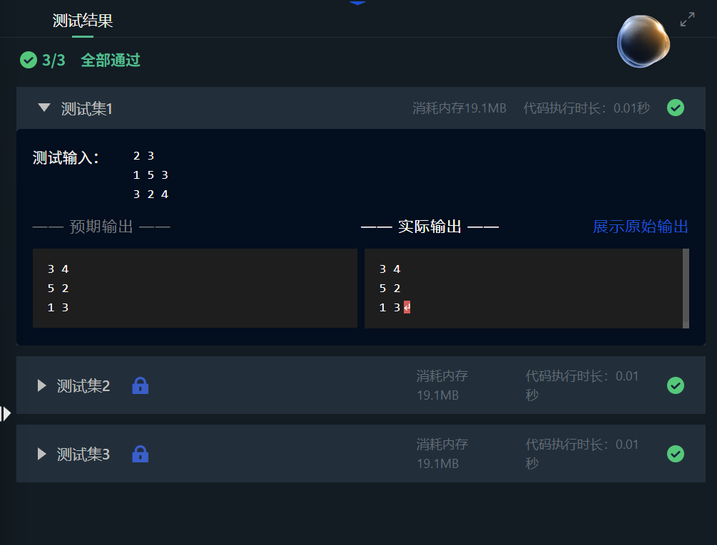
4.题目：命令行实现对N个整数排序
1）解题思路：通过argc和argv分别获取命令行数目和命令。用动态的数组a储存待排序的数据。如果argc==3进行降序排序，否则升序排序。而排序的函数我采用冒泡排序的算法实现，先用冒泡排序排升序，然后降序就用数组反转，即首尾分别对应两两交换来颠倒顺序。
基于以上思路设计流程图如下：
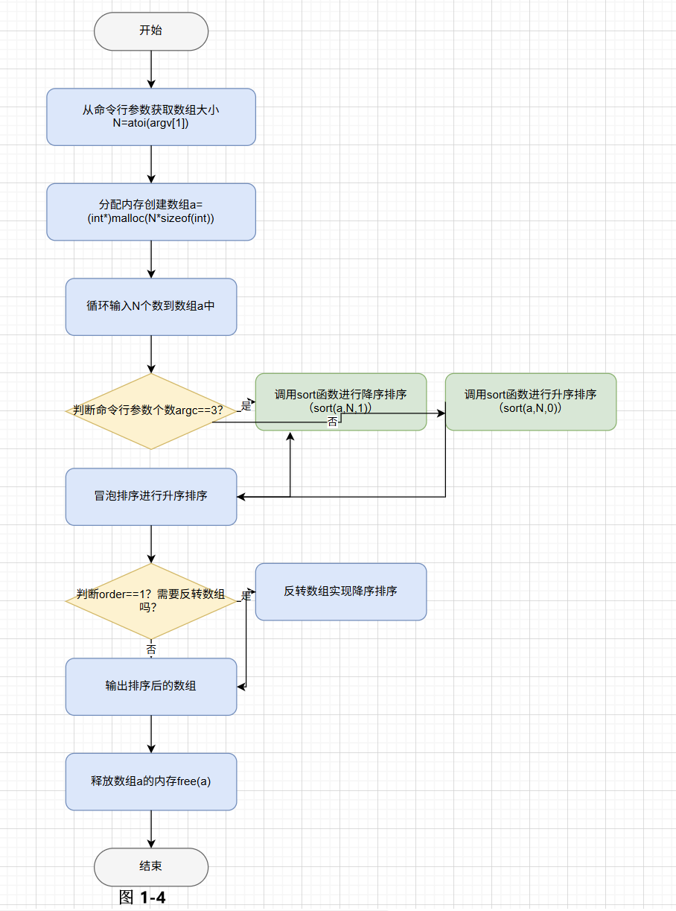
2）程序源代码如下：
#include <stdio.h>
#include <string.h>
#include <stdlib.h>
void sort(int *a, int len, int order) {
int i, j;

// 冒泡排序（总是先进行升序排序）
for(i = 0; i < len; i++) {
for(j = 0; j < len - i - 1; j++) {
if(a[j] > a[j + 1]) { // 如果前一个大于后一个
int temp = a[j]; // 交换两个元素
a[j] = a[j + 1];
a[j + 1] = temp;
}
}
}

// 如果order==1,将升序数组反转
if(order == 1) {
for(i = 0, j = len - 1; i < j; i++, j--) {
int temp = a[i];
a[i] = a[j]; // 将数组元素对称交换
a[j] = temp; // 实现数组反转
}
}
}

int main(int argc, char *argv[]) {
// 从命令行参数获取数组大小
int N = atoi(argv[1]); // 将字符串参数转换为整数

int *a = (int *)malloc(N * sizeof(int));
int i;

for(i = 0; i < N; i++) {
scanf("%d", a + i);
}

// 根据命令行参数个数决定排序方式
if(argc == 3) { // 有3个参数
sort(a, N, 1); // 降序排序
} else { // 只有2个参数
sort(a, N, 0); // 升序排序
}

// 输出排序后的数组
for(i = 0; i < N; i++) {
printf("%d", *(a + i)); // 输出当前元素
if(i < N - 1) printf(" "); // 除最后一个元素外，都加空格
}

free(a);
return 0;
}

测试结果如下：

5.题目：删除子串。编写函数delSubstr(str,substr)，删除字符串str中出现的所有子串substr。如果成功删除子串，则返回1，若str中不包含子串substr，则返回0。函数中的任何地方都不使用下标引用，在main函数中输出删除子串后的结果字符串。
1）解题思路：
首先我使用一个pauze指针利用strstr函数在a中查找记录b子串第一出现的位置。然后记录b的长度，通过*pauze = *(pauze + n);相当于后面的字符向前移动n位，从而覆盖b。过程中有两点非常容易忽视，第一点就是在每一次删除完成后都要*pauze = '\0';来补充字符末尾结束符。第二点就是删除后的新字符可能又会出现子串b，所以需要pauze=strstr(temp,b);重新从上一次删除的起始位置开始查找。直到最新的temp=NULL结束循环。
基于以上思路，代码流程图如下：
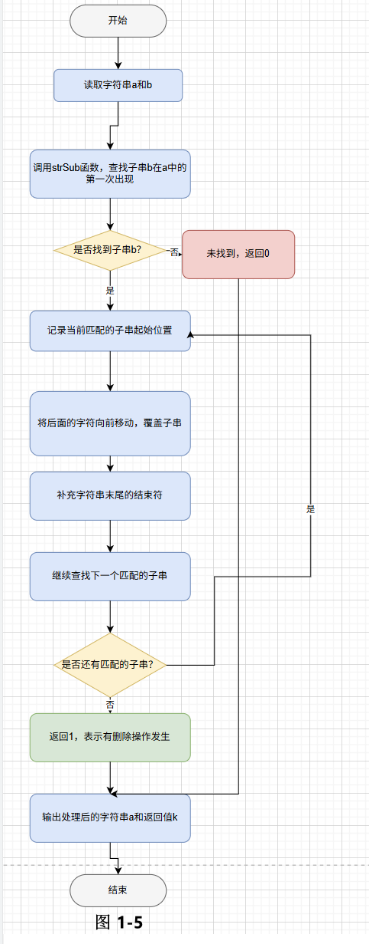
2）源代码程序：
#include <stdio.h>
#include <string.h>

int strSub(char *a, char *b);

int main() {
char a[100], b[100];

fgets(a, sizeof(a), stdin);
a[strcspn(a, "\n")] = '\0'; // 移除末尾的换行符

fgets(b, sizeof(b), stdin);
b[strcspn(b, "\n")] = '\0'; // 移除末尾的换行符

int k = strSub(a, b);

printf("%s\n", a);
printf("%d", k);
return 0;
}

int strSub(char *a, char *b) {
// 在字符串a中查找子字符串b的第一次出现位置
char *pauze = strstr(a, b); // pauze指向第一个匹配位置的起始地址
char *temp; // 临时指针，用于记录当前位置

// 检查子字符串是否存在
if (pauze == NULL) return 0; // 如果找不到子串，返回0
int n = strlen(b);

// 循环删除所有匹配的子串
while (pauze != NULL) {
temp = pauze; // 记录当前找到的子串起始位置

// 删除当前匹配的子串：将后面的字符向前移动，覆盖掉子串
while (*(pauze + n)) { // 当子串后面的字符不是结束符时循环
*pauze = *(pauze + n); // 将后面的字符向前移动n个位置
pauze++; // 指针向后移动
}
*pauze = '\0'; //补充字符串末尾的结束符

pauze = strstr(temp, b);
}//意义在于，把检查过的前一次的字符前面的字符忽略掉，这样的话，就可以防止我写的上面那个的如aabcbcabcc这样的补上去之后，后面的和前面的成新的目标删除字符

return 1; // 返回1表示有删除操作发生

测试结果如下：
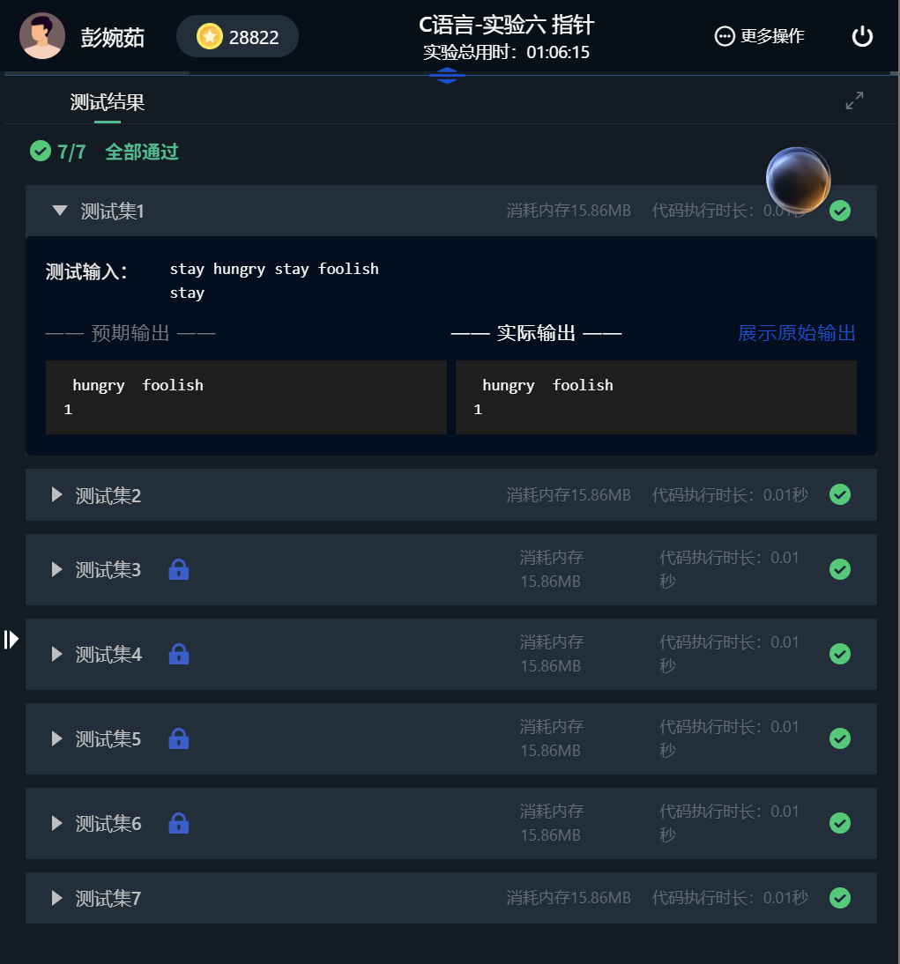
6.题目：求两个不超过200位的非负整数积。
1）解题思路：首先肯定是要用char而不是int来保存两个即将要相乘的数字。之后定义两个数组a和b分别储存这两个数字的每一位，如a[i]=ac[num1-1-i]-'0';便于后续的计算。但是这里要注意把数字反过来存，因为在后续的程序中我们需要用代码来模拟竖式乘法，而手算的时候是从个位开始的。然后核心的算法集中在双层循环那里。外层遍历第一个数的每一位，内层遍历第二个数的每一位，同时result[s+1]=result[s+1]+result[s]/10这一步模拟进位过程，进一位储存到s+1中，然后s++进入下一位的运算。当进行完内层循环后需要t++把结果左移一位（比如个位相乘后要计算十位想乘）。再让s=t进行下一次的循环。计算完成后需要输出 ，而输出先用s=num1+num2;计算最大的位数，之后从后向前扫描确定第一个不是0的位置，这个位置就是最高位，第一个输出。注意计算时个位在前面方便进位计算，输出时需要再把顺序反过来，从而得到正常的数字顺序。
基于以上思路做出如下流程图：
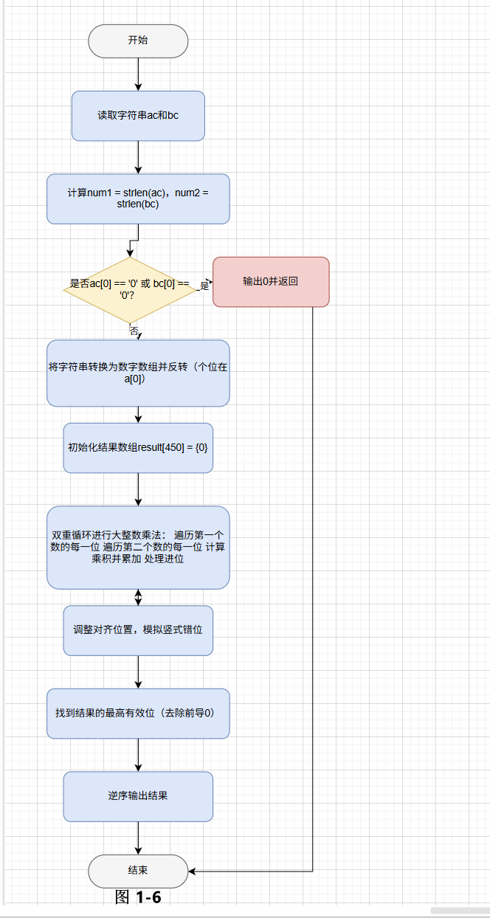
2）程序源代码如下：
#include <string.h>

int main(){
char ac[200];
char bc[200];

gets(ac);
gets(bc);

int num1 = strlen(ac);
int num2 = strlen(bc);

if(ac[0] == '0' || bc[0] == '0'){
printf("0");
return 0;
}

int a[200];
int b[200];

int i;
// 将字符串转换为数字数组并反转（个位在a[0]）
for(i = 0; i < num1; i++){
a[i] = ac[num1 - 1 - i] - '0';
}
for(i = 0; i < num2; i++){
b[i] = bc[num2 - 1 - i] - '0';
}

int s = 0, t = 0; // s: 写入位置，t: 对齐位置
int result[450] = {0}; // 最大长度为num1+num2

int j;
for(i = 0; i < num1; i++){ // 遍历第一个数的每一位
for(j = 0; j < num2; j++){ // 遍历第二个数的每一位
// 累加当前位的乘积
result[s] = result[s] + a[i] * b[j];

// 处理进位：当前位超过10的部分加到下一位
result[s + 1] = result[s + 1] + result[s] / 10;
result[s] = result[s] % 10;// 当前位只保留个位数

s++;// 移动到下一个位置
}
t++; // 每完成一位的乘法，对齐位置向右移一位（模拟竖式错位）
s = t; // 下一轮乘法从新的对齐位置开始
}

// 找到结果的最高有效位（去除前导0）
s = num1 + num2; // 结果的最大可能长度
while(result[s] == 0){
s--; // 从高位向低位查找，直到找到非0数字
}

// 输出结果逆序
for(i = s; i >= 0; i--){
printf("%d", result[i]);
}
return 0;
}

测试结果如下：
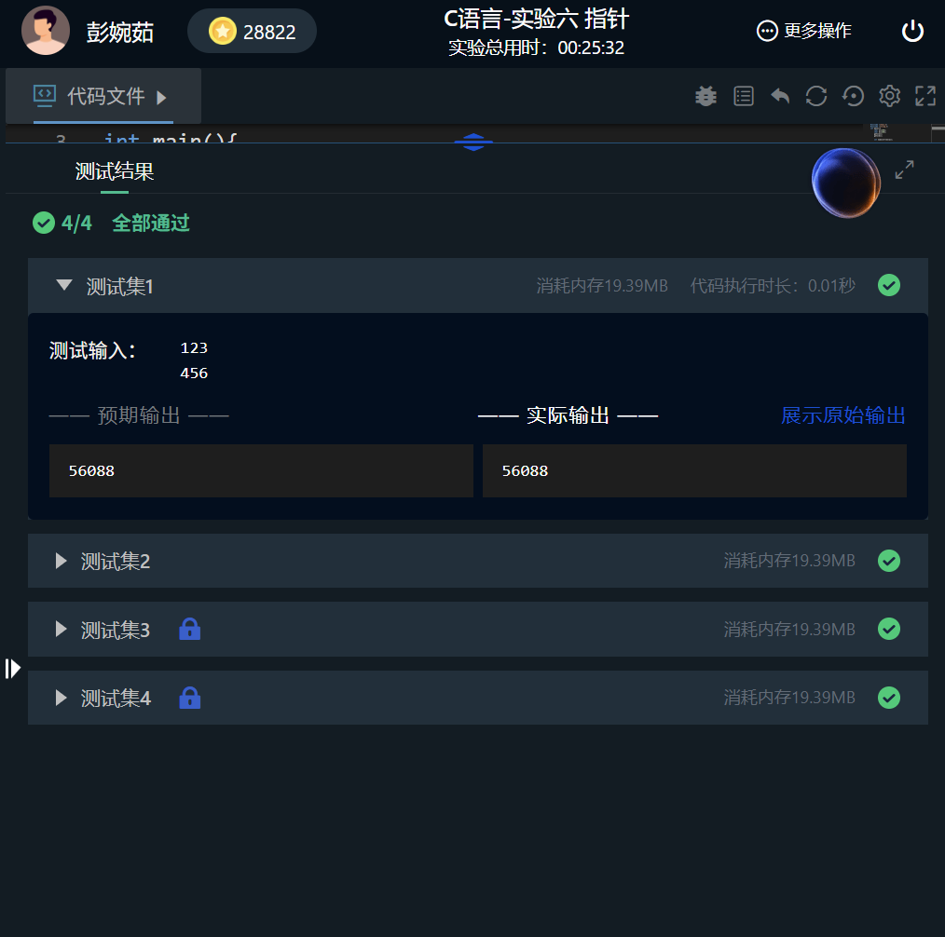
5.题目：通过函数指针建立转移表，通过函数调度实现对应功能。
1）解题思路：首先我定义了八个函数，每一个函数分别printf对应的task。同时定义函数指针void (*p)(void);。在main函数中通过getchar()来获取c字符，c字符被获取后调用scheduler函数转化为数字在switch-case里面让p指向对应的函数，然后执行p所指的函数从而实现相应的功能。
基于以上思考作出如下流程图：
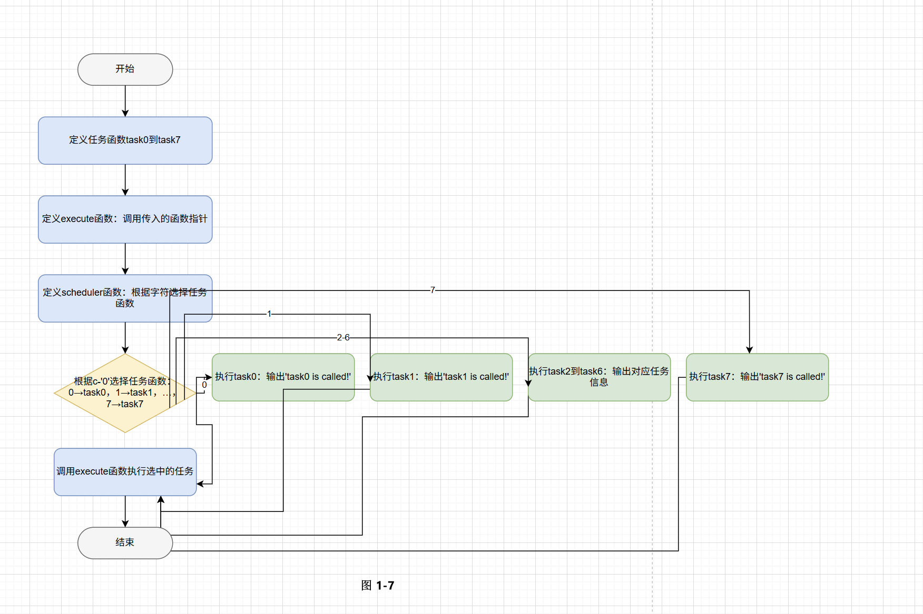
2）程序源代码如下：
#include <stdio.h>

void task0(void)
{
printf("task0 is called!\n");
}

void task1(void)
{
printf("task1 is called!\n");
}

void task2(void)
{
printf("task2 is called!\n");
}

void task3(void)
{
printf("task3 is called!\n");
}

void task4(void)
{
printf("task4 is called!\n");
}

void task5(void)
{
printf("task5 is called!\n");
}

void task6(void)
{
printf("task6 is called!\n");
}

void task7(void)
{
printf("task7 is called!\n");
}

void execute(void(*p)()){
p();
}

void scheduler(void(*p)(),char c){
switch(c-'0'){
case 0:
p=task0;
break;
case 1:
p=task1;
break;
case 2:
p = task2;
break;
case 3:
p = task3;
break;
case 4:
p = task4;
break;
case 5:
p = task5;
break;
case 6:
p = task6;
break;
case 7:
p = task7;
break;
default:
break;
}

execute(p);
}

int main(){
char c;
void (*p)(void);

while((c=getchar())!=EOF){//结合性问题，需要先用括号！！！
scheduler(p,c);//用char和while循环从而可以接收多个字符
}

return 0;
}

测试结果如下：
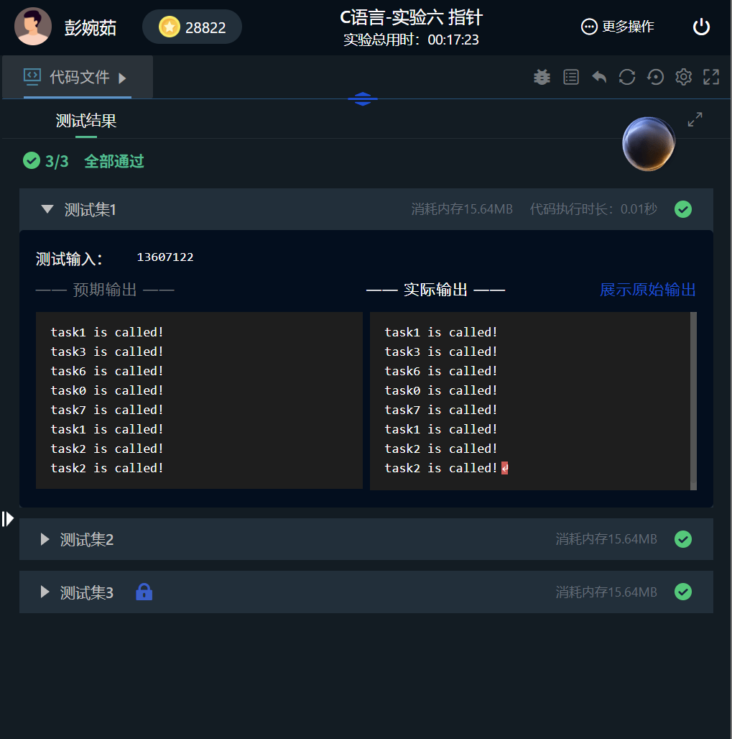

1.4 小结
总的说来，通过这一次的实验课不仅让我收获了知识方面的成长，也得到了知识、心态和能力方面的提升。
首先实验加深了我对指针就是内存地址的认识，比如在第一个调试实验中我查看了s1,s2和s3三个指针变量在我输入programming后的具体地址值，指针这个抽象的概念一下就变具体了许多。并且以前在上C语言理论课时，听函数指针概念听得云里雾里，但是在这次实验中的转移表代替switch语句和第十二关通过函数指针实现函数调度让我更加明确函数指针的定义方式以及它让程序在运行时候动态决定调用哪个函数的功能，让我看见了函数指针的灵活性和价值。指针和数组之间有密切的关系。本实验的第二关和第三关代码需要实现的功能是相同的，第二关让我们使用我们熟悉的数组，而第三关将数组改写为指针，虽然一开始把我绕的晕乎乎的，但是在不断调试完成题目后，这两个题目让我对指针和数组的关系理解加深了许多。矩阵旋转那个题让我对二级指针内存动态分配以及循环访问的理解加深了不少。int **matrix其实就是一个指向指针的指针，可以将它理解为二维数组，分配内存时要先分配行指针，再分配列内存，释放时顺序相反。
其次是能力方面的提升。在第一个实验题中我通过不断在函数调用前和循环开始处设置断点，运行时单步进入函数和观察变量值的变化来找到代码的问题。并且对于基于数组和基于指针的冒泡排序、字符串处理相关算法、数组去重算法、矩阵旋转算法、函数指针调度算法、整数按照字节分解算法……的代码能力提升了不少。
最后是对于学习过程的反思。实践出真知，C语言光听课是不行的，上课听指针觉得绕来绕去不太理解，但是在自己手敲代码之后，通过一个题一个题的积累，自己对指针的理解也在不断加深。敲代码的过程也是对我耐心的极大测试，作为一个0代码基础的小白，一个题目少则写半个小时，多则写2个小时，这些都是很常见的现象，过程中有时候也会因为一直写不好而崩溃，但是最后测试集通过之后的成就感有时候可以让我开心甚至一整天。王老师在上课时常常讲“C语言是一门语言。”在敲代码的过程中也让我深刻认识到了它作为一门语言课需要注意许多的细节和逻辑，少一个&、忘记用\0结尾、*和**混用……都会导致程序无法运行，这也让我在写代码时更加仔细谨慎。
总之，在完成这个部分的试验后我有许多收获，让我从“害怕写指针代码”变成“能写指针代码”，给了我继续学习的信心和动力。但是我也明白自己对指针的认识还只是在浅层，接下来我将继续去思考、去探索、去实践。
“路漫漫其修远兮，吾将上下而求索。”

2 实验7 结构与联合

2.1 表达式求值的程序验证
1）我的分析过程是：首先判定运算符的优先级，然后判定左结合还是右结合，最后结合具体表达式分析对应的值。
表达式1：(++p)->x;由于括号，先括号里面进行++p操作，使p指向a[1]的地址，通过指针间访结构体中的x取出x的值，输出结果为100。
表达式2：p++ , p->c ;中间存在逗号运算符，那么最后输出结果为最后一个逗号的右侧内容。该表达式先进行p++操作，使p指向a[1]的地址，通过p->c取出出a[1]中c的值，输出结果为B。
表达式3：*p++->t , *p->t;中间的逗号为逗号运算符，最终输出结果为最后一个逗号的右侧内容。逗号左边p++为后缀式先结果为p，之后p++，p没有自增的指向t，再间访t。之后对于逗号右边表达式而言，p已经指向a[1]的地址，通过*p->t取出a[1]中t指向的数组中的首位元素，由于输出的格式是%c，所以输出结果为x。
表达式4：*(++p)->t ;由于括号的存在，先进行++p操作，前缀式，结果为p指针向后移动一位，使p指向a[1]的地址，通过(++p)->t后再间访取出a[1]中t指向的数组中的首位元素，由于输出格式是%c，所以输出结果为x。
表达式5：*++p->t ;该表达式先进行p->t（->优先级在这里是最高的），然后将得到的地址进行++操作，之后再通过*取出地址中的内容，由于输出格式是%c，所以输出结果为V。
表达式6：++*p->t ;该表达式先通过*p->t，实际上是*(p->t)，取出t中的元素，再对其进行++操作，由于输出格式是%c，所以输出结果为V。
2）我的源程序代码如下：
#include <stdio.h>
char u[]="UVWXYZ",v[]="xyz";
struct T {
int x;
char c;
char *t;
}a[]={{11,'A',u},{100,'B',v}},*p=a;

int main(){
int x;
scanf("%d",&x);
switch(x){
case 1:
printf("%d",(++p)->x);
break;
case 2:
p++;
printf("%c",p->c);
break;
case 3:
*p++->t;
printf("%c",*p->t);
break;
case 4:
printf("%c",*(++p)->t);
break;
case 5:
printf("%c",*++p->t);
break;
case 6:
printf("%c",++*p->t);
break;
default:
break;
}
return 0;
}
验证结果如下：
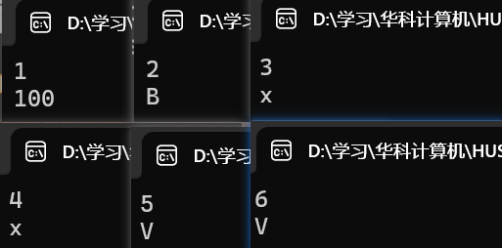
可以观察到和预期结果符合。

2.2 源程序修改替换
第一步我先编译源代码看看是否存在编译语法错误
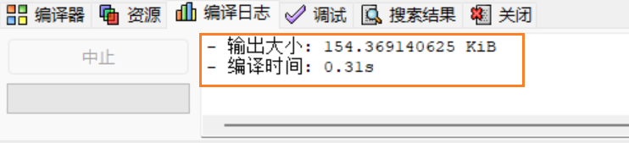
可以看到顺利编译无语法错误。
问题一的发现：
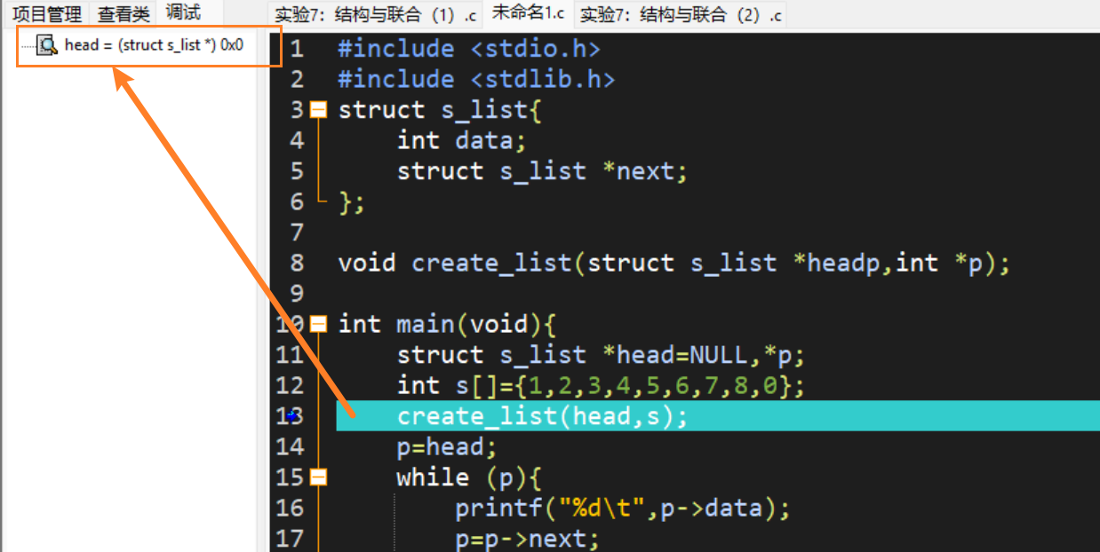
在create_list(head,s)位置设立断点观察到head变量值正常，接着单步进入create_list观察变化：
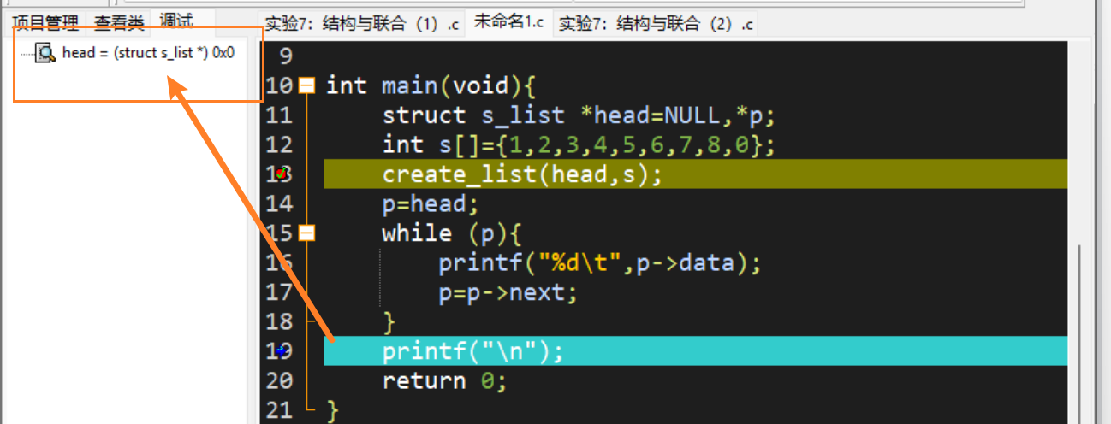
发现执行完create_list后head依旧没有变化。然后分析create_list函数发现问题所在。
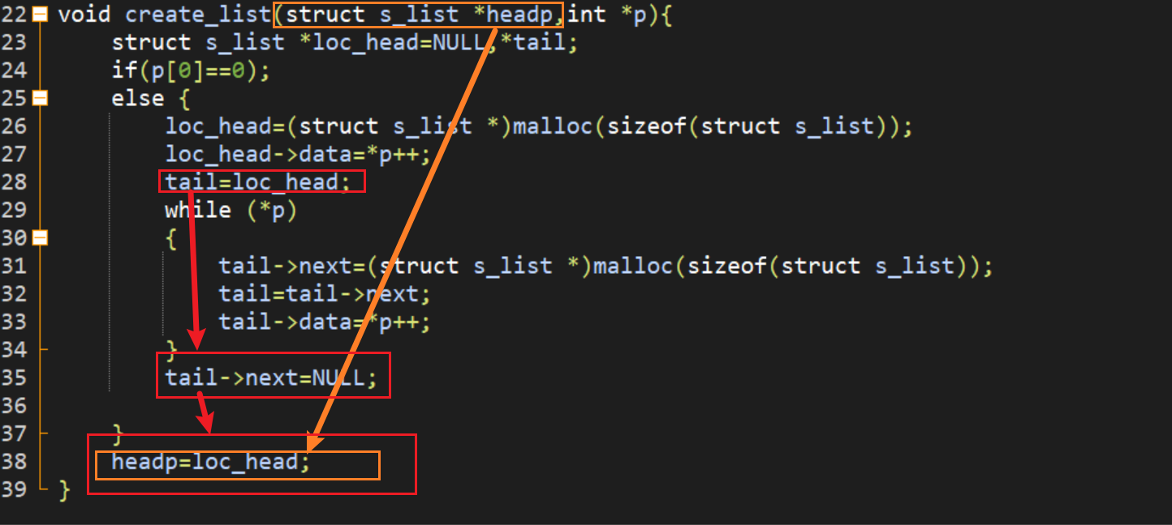
首先headp被赋值为链表头地址，但该赋值仅作用于函数内的局部变量（head是main中head的拷贝，但是C语言是值传递，并没有修改到真正的main函数中的head），此时可以有两种修改方案：1.使用二级指针，main中传入&head 2.将create_list函数设计为返回类型为指针的函数类型。在我的代码中我采取了方案2。其次观察红色框内代码易得loc_head并不是我们期望得到的头指针。修改如下：
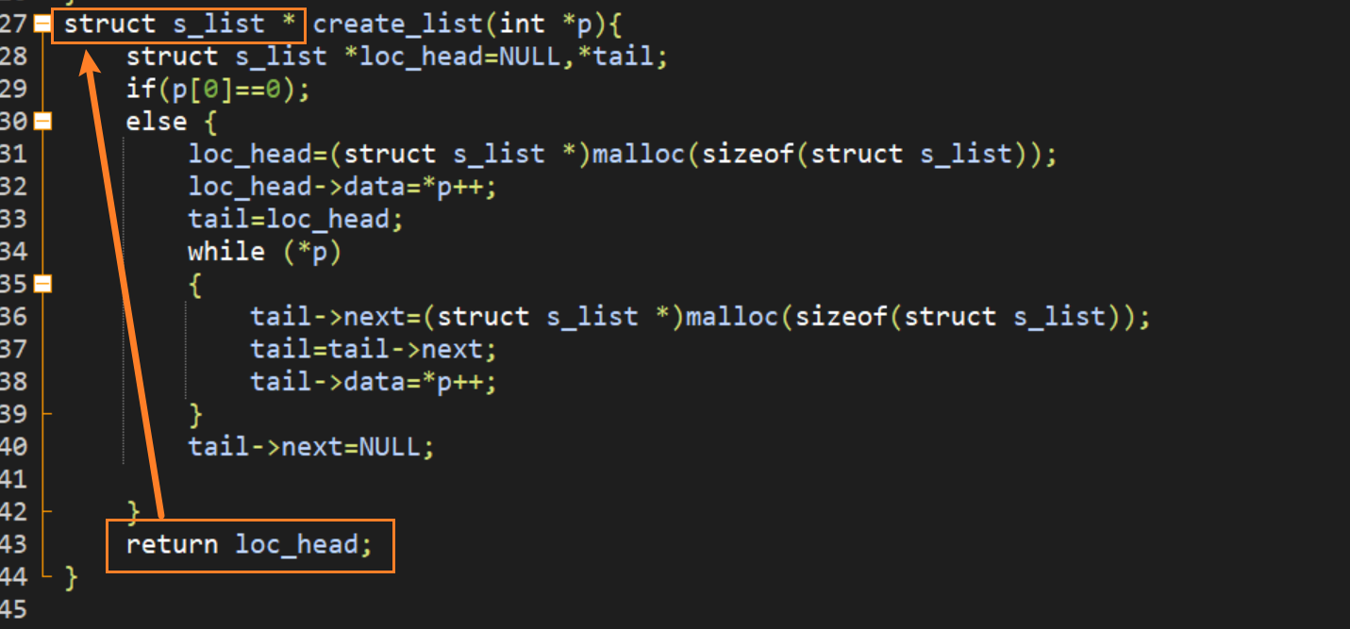
更改后再次调试发现head被正确赋值：
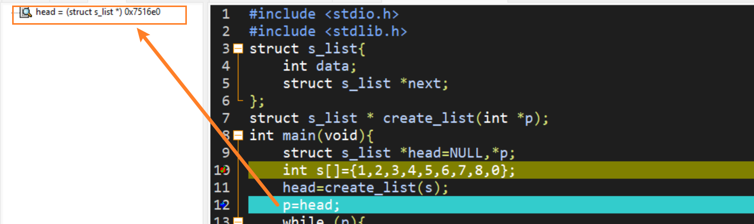
问题二的发现：
为满足题目输入格式要求，需要修改：
为：
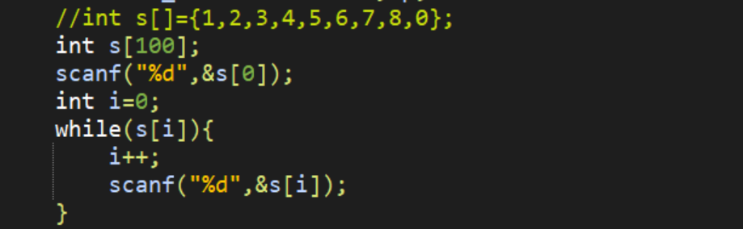
最后我修改后的源代码如下：
#include <stdio.h>
#include <stdlib.h>

struct s_list{
int data;
struct s_list *next;
};

struct s_list * create_list(int *p);

int main(void){
struct s_list *head=NULL,*p;

//int s[]={1,2,3,4,5,6,7,8,0};
int s[100];
scanf("%d",&s[0]);
int i=0;
while(s[i]){
i++;
scanf("%d",&s[i]);
}

head=create_list(s);

p=head;
while (p){
printf("%d\t",p->data);
p=p->next;
}
printf("\n");
return 0;
}

struct s_list * create_list(int *p){
struct s_list *loc_head=NULL,*tail;

if(p[0]==0);
else {
loc_head=(struct s_list *)malloc(sizeof(struct s_list));
loc_head->data=*p++;
tail=loc_head;
while (*p)
{
tail->next=(struct s_list *)malloc(sizeof(struct s_list));
tail=tail->next;
tail->data=*p++;
}
tail->next=NULL;

}

return loc_head;
}

最后成功通过测试集：
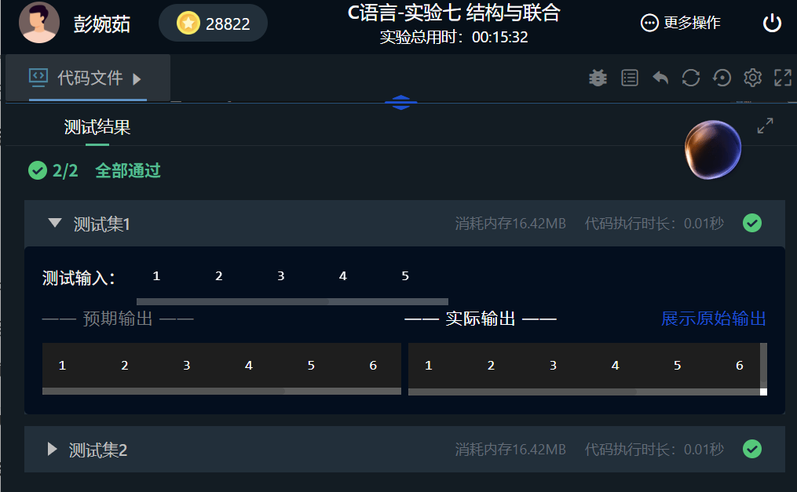

2.3 程序设计
1.题目：修改替换create_list函数，将其建成一个后进先出的链表
1）我的思路：
相比于第一关，链表的储存顺序从先进先出转化为后进先出。于是我在第一关的基础上在通过循环输入储存好s数组之后将s数组做一个顺序调换，进行数组反转。 其余代码逻辑不发生改变。
基于以上思路代码流程图如下：
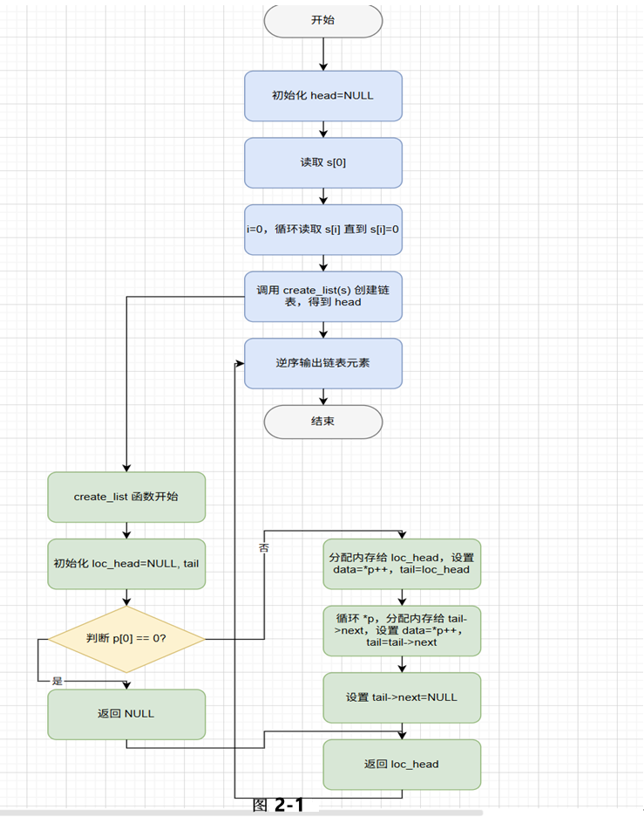
- 我的源程序代码如下：
#include <stdio.h>
#include <stdlib.h>
struct s_list{
int data;
struct s_list *next;
};//链表结点类型定义
struct s_list * create_list(int *p);
int main(void){
struct s_list *head=NULL,*p;
//int s[]={1,2,3,4,5,6,7,8,0};
int s[100];
scanf("%d",&s[0]);
int i=0;
while(s[i]){
i++;
scanf("%d",&s[i]);
}//输入以0结尾的整数序列
int j=i-1;
for(i=0;i<j;i++,j--){
int temp=s[i];
s[i]=s[j];
s[j]=temp;
}//反转数组

head=create_list(s);
p=head;
while (p){
printf("%d\t",p->data);
p=p->next;
}
printf("\n");
return 0;
}

//创建链表函数
struct s_list * create_list(int *p){
struct s_list *loc_head=NULL,*tail;
if(p[0]==0);
else {
loc_head=(struct s_list *)malloc(sizeof(struct s_list));
loc_head->data=*p++;
tail=loc_head;
while (*p)
{
tail->next=(struct s_list *)malloc(sizeof(struct s_list));
tail=tail->next;
tail->data=*p++;
}
tail->next=NULL;

}
return loc_head;
}

最后成功通过测试集：
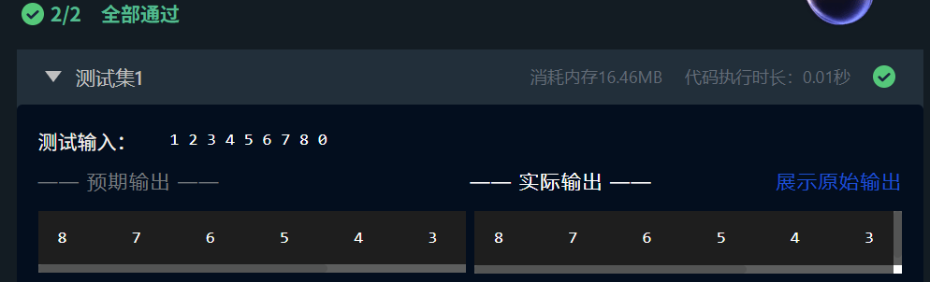
2.题目：设计一个字段结构 struct bits, 它将一个 8 位无符号字节从最低位到最高位声明为 8 个字段，依次为 bit0, bit1,..., bit7，且 bit0 优先级最高。同时设计8个函数，第 i 个函数以 biti(i=0, 1, ..., 7)为参数，并且在函数体内输出 biti 的值。将 8 个函数的名字存入一个函数指针数组 p_fun。如果 bit0 为 1, 调用 p_fun[0] 指向的函数。如果 struct bits 中有多位为 1，则根据优先级从高到低顺序依次调用函数指针数组 p_fun 中相应元素指向的函数。
1）我的思路：
首先我先定义一个结构体，便于将一个字节拆分为8个单独的位后对应，同时为了节省储存空间，变量域宽设计为1。再定义八个函数，每一个函数对应一个位的结果处理。因为题目是一个 8 位无符号字节，所以我们将它声明为unsigned char并且scanf读取。之后通过构造掩码加>>运算将字节x的各个位提取到位域结构体中。然后定义函数指针数组void (*p_fun[8])(int) = {f0, f1, f2, f3, f4, f5, f6, f7};之后根据相应位是否为1来判定是否调用对应的函数实现我预期的功能。
基于此思路的流程图如下：
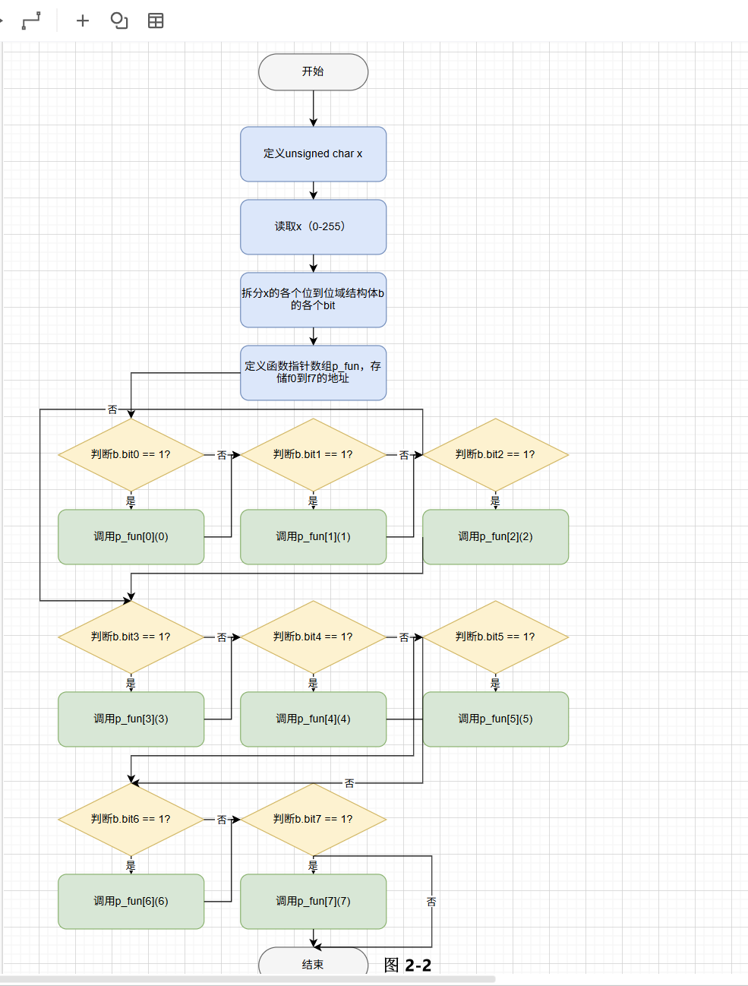
2）程序源代码如下：
#include <stdio.h>

// 定义位域结构体
struct bits{
unsigned int bit0:1;
unsigned int bit1:1;
unsigned int bit2:1;
unsigned int bit3:1;
unsigned int bit4:1;
unsigned int bit5:1;
unsigned int bit6:1;
unsigned int bit7:1;
}b; // 直接声明全局变量b

// 8个对应的函数，每个函数对应一个位的处理
void f0(int b){ printf("the function %d is called!\n",b); }

void f1(int b){ printf("the function %d is called!\n",b); }

void f2(int b){ printf("the function %d is called!\n",b); }

void f3(int b){ printf("the function %d is called!\n",b); }

void f4(int b){ printf("the function %d is called!\n",b); }

void f5(int b){ printf("the function %d is called!\n",b); }

void f6(int b){ printf("the function %d is called!\n",b); }

void f7(int b){ printf("the function %d is called!\n",b); }

int main(){
unsigned char x;
scanf("%hhu",&x); // 格式说明符使用%hhu用于unsigned char

// 将字节x的各位提取到位域结构体中
b.bit0 = x & 0x01;
b.bit1 = (x>>1) & 0x01;
b.bit2 = (x>>2) & 0x01;
b.bit3 = (x>>3) & 0x01;
b.bit4 = (x>>4) & 0x01;
b.bit5 = (x>>5) & 0x01;
b.bit6 = (x>>6) & 0x01;
b.bit7 = (x>>7) & 0x01;

// 定义函数指针数组
void (*p_fun[8])(int) = {f0, f1, f2, f3, f4, f5, f6, f7};

if(b.bit0) p_fun[0](0);
if(b.bit1) p_fun[1](1);
if(b.bit2) p_fun[2](2);
if(b.bit3) p_fun[3](3);
if(b.bit4) p_fun[4](4);
if(b.bit5) p_fun[5](5);
if(b.bit6) p_fun[6](6);
if(b.bit7) p_fun[7](7);

return 0;
}

3.题目：用单向链表建立一张班级成绩单，包括每个学生的学号、姓名、英语、高等数学、普通物理、C语言程序设计4门课程的成绩。实现以下功能，并提供菜单选项：
0.退出
1.输入每个学生的各项信息
2.输出每个学生的各项信息
3.修改指定学生的指定数据项的内容：
1.修改英语成绩
2.修改高等数学成绩
3.修改普通物理成绩
4.修改C语言成绩
4.统计每个学生的平均成绩（保留2位小数）
5.输出各位学生的学号、姓名、4门课程的总成绩和平均成绩
1）我的思路：
首先定义一个结构体Grades来存放学生成绩。然后在main函数中通过无限循环接收用户输入的菜单选项，根据选项调用相应的函数实现功能。
功能1：我先读取带添加的学生数量，然后使用尾插法构造列表并且返回更新之后的头指针。
功能2：通过遍历链表，逐个输出每个节点存储的学生成绩信息。
功能3：首先scanf输入学号、待修改科目编号和新成绩，然后通过遍历指针来遍历链表通过学号利用strcmp函数匹配目标学生，利用 switch 语句将新输入的成绩覆盖原来输入的科目成绩。
功能4：利用遍历指针遍历列表并计算平均值，然后%.2f保留两位小数输出实现相应功能。
功能5：利用遍历指针扫描成绩列表在遍历过程中计算总成绩，结合平均分输出。
最后退出程序调用释放列表的函数，遍历列表依次释放。
程序中需要注意如果要修改main中头指针的位置的话需要在函数的形参使用二级指针！
基于以上思路代码流程图如下：
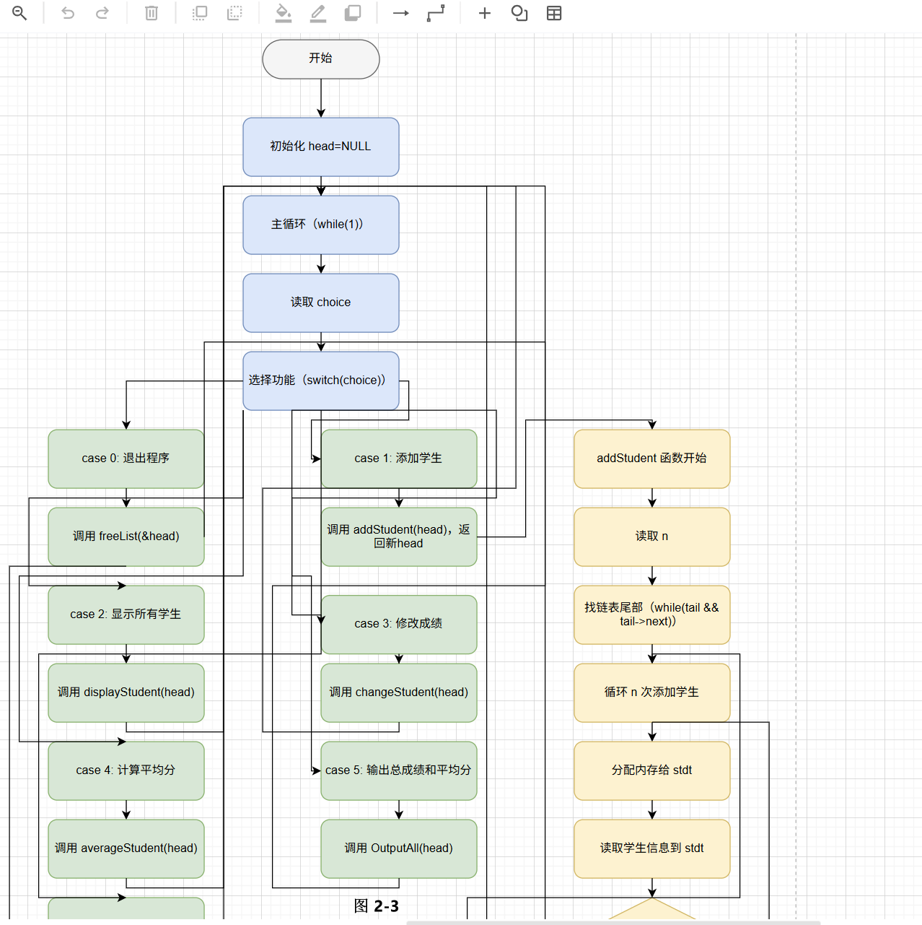
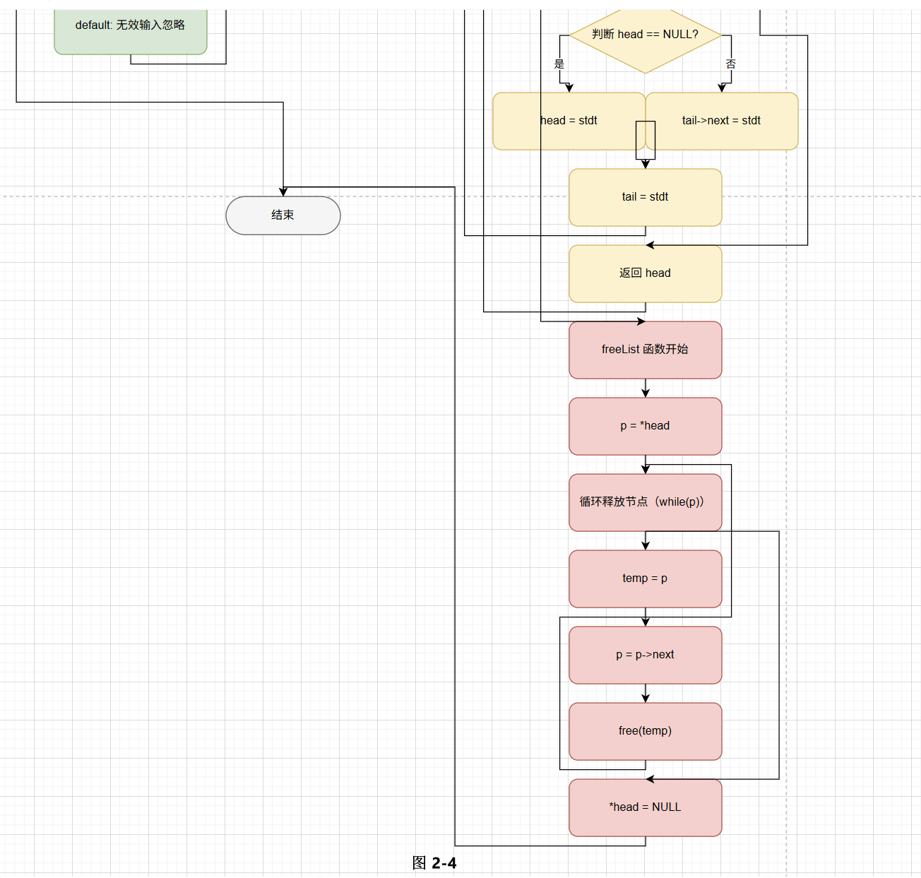
2）我的程序源代码：
#include <stdio.h>
#include <stdlib.h>
#include <string.h>

// 定义学生成绩结构体（链表节点）
typedef struct Grade{
char num[20];
char name[20];
int English;
int Math;
int Physics;
int Programming;
struct Grade *next;
}Grade;

// 添加学生（返回新链表头）
Grade *addStudent(Grade *head){
int n;
scanf("%d",&n);

Grade *tail=head;
// 找链表尾部（关键：处理空链表和非空链表）
while(tail && tail->next){
tail=tail->next;
}

for(int i=0;i<n;i++){
Grade *stdt=(Grade *)malloc(sizeof(Grade));
if(stdt==NULL) return head;

// 输入学生信息
scanf("%s %s %d %d %d %d",
stdt->num, stdt->name,
&stdt->English, &stdt->Math,
&stdt->Physics, &stdt->Programming);

stdt->next=NULL;

if(head==NULL){ // 链表为空时
head=stdt;
}else{ // 链表非空时
tail->next=stdt;
}
tail=stdt; // 更新尾指针
}
return head;
}

// 显示所有学生信息
void displayStudent(Grade *head){
Grade *p=head;
while(p){ // 遍历链表
printf("%s %s %d %d %d %d\n",
p->num, p->name,
p->English, p->Math,
p->Physics, p->Programming);
p=p->next;
}
}

// 修改学生成绩（根据学号查找）
void changeStudent(Grade *head){
char id[20];
int item,score;
scanf("%s %d %d",id,&item,&score);

Grade *p=head;
while(p){
if(strcmp(p->num,id)==0){ // 找到对应学号
switch(item){
case 1:p->English=score;break;
case 2:p->Math=score;break;
case 3:p->Physics=score;break;
case 4:p->Programming=score;break;
}
return; // 修改后立即返回
}
p=p->next;
}

}

// 计算并输出每个学生平均分
void averageStudent(Grade *head){
Grade *p=head;
while(p){
double aver=(p->English + p->Math +
p->Physics + p->Programming)/4.0;
printf("%s %s %.2lf\n",p->num,p->name,aver);
p=p->next;
}
}

// 输出总成绩和平均分
void OutputAll(Grade *head){
Grade *p=head;
while(p){
int total=p->English + p->Math +
p->Physics + p->Programming;
double aver=total/4.0;
printf("%s %s %d %.2lf\n",p->num,p->name,total,aver);
p=p->next;
}
}

// 释放
void freeList(Grade **head){ // 参数是二级指针
Grade *p=*head;
while(p){
Grade *temp=p;
p=p->next;
free(temp);
}
*head=NULL; // 头指针置空
}

int main(){
int choice;
Grade *head=NULL;

while(1){
scanf("%d",&choice);
switch(choice){
case 0:
freeList(&head);
return 0;
case 1:
head=addStudent(head);
break;
case 2:
displayStudent(head);
break;
case 3:
changeStudent(head);
break;
case 4:
averageStudent(head);
break;
case 5:
OutputAll(head);
break;
default:
break;
}
}
return 0;
}
顺利通过测试集：
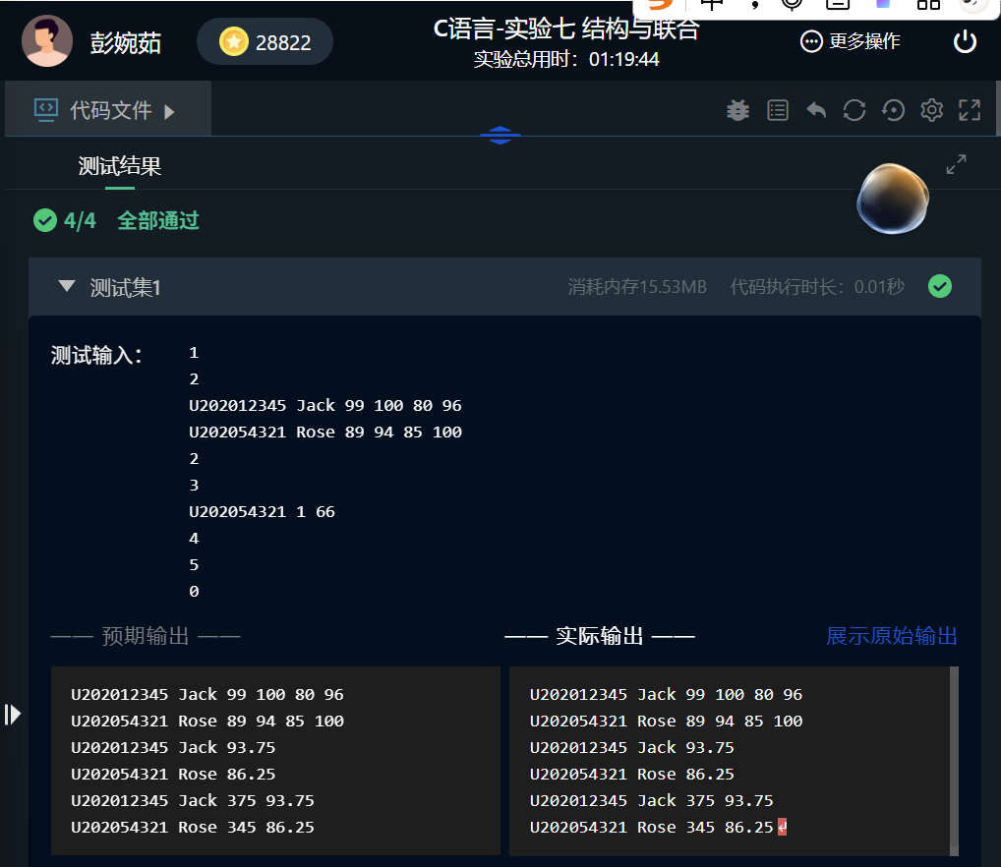
4.题目：对程序设计的第二题增加按照平均成绩进行升序排序的函数，写出用交换结点数据域的方法升序排序的函数，排序可用选择法或冒泡法。菜单选项：
退出
输入每个学生的各项信息
输出每个学生的各项信息，结果按平均成绩升序排序
修改指定学生的指定数据项的内容：
修改英语成绩
修改高等数学成绩
修改普通物理成绩
修改C语言成绩
统计每个学生的平均成绩，结果按平均成绩升序排序（保留2位小数）
输出各位学生的学号、姓名、4门课程的总成绩和平均成绩，结果平均成绩升序排序
- 我的解题思路：只需要对第2题代码进行修改，利用交换节点数据域的方式进行升序排序。则修改部分的思路如下。
所以首先我先新增了sortByAverage函数，来实现链表按学生平均分升序排序，同时为了保证排序的有效性，先判断链表是否为空或仅有一个节点，再采用冒泡排序的思想，定义flag标记变量用于判断本轮遍历是否有数据交换，通过双层循环遍历链表节点，内层循环中逐个计算相邻两个节点的平均分，若前一个节点平均分大于后一个，则交换两个节点的学号、姓名及四门课程成绩。其中学号和姓名为字符串类型，使用strcpy函数完成数据复制，四门成绩为整型则直接赋值交换，以此完成链表节点数据的排序调整。随后修改displayStudent、averageStudent、OutputAll三个函数，在它们遍历输出学生信息、平均分、总成绩及平均分之前，先调用sortByAverage函数，让这些显示 / 统计类功能输出的结果都先按平均分完成升序排序；其余功能均保持原有实现方式不变，从而实现了所有输出结果按平均分有序呈现的需求。
基于以上思路流程图如下：
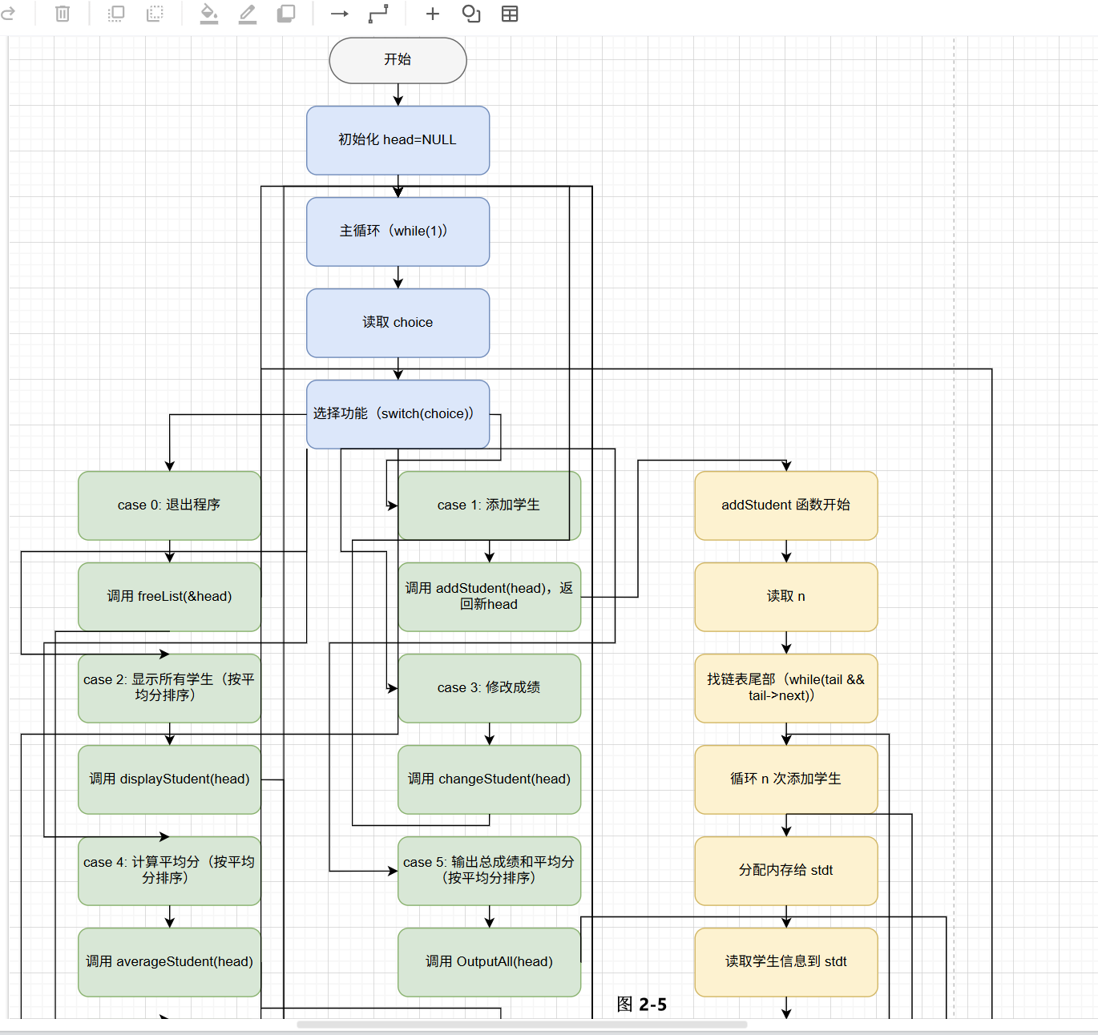
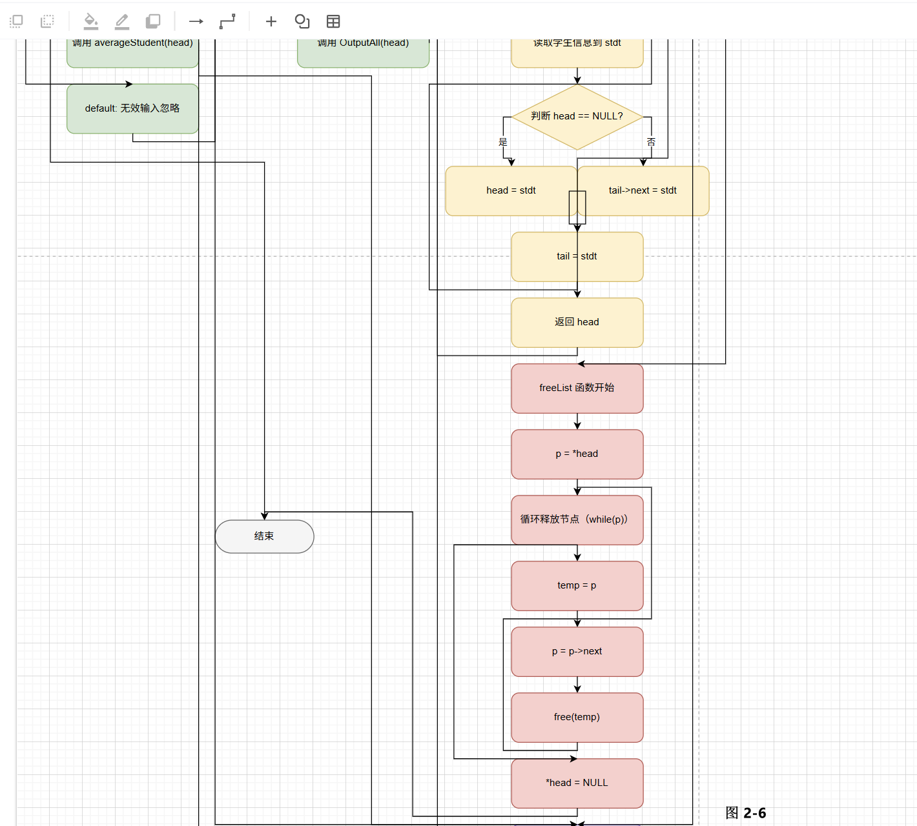
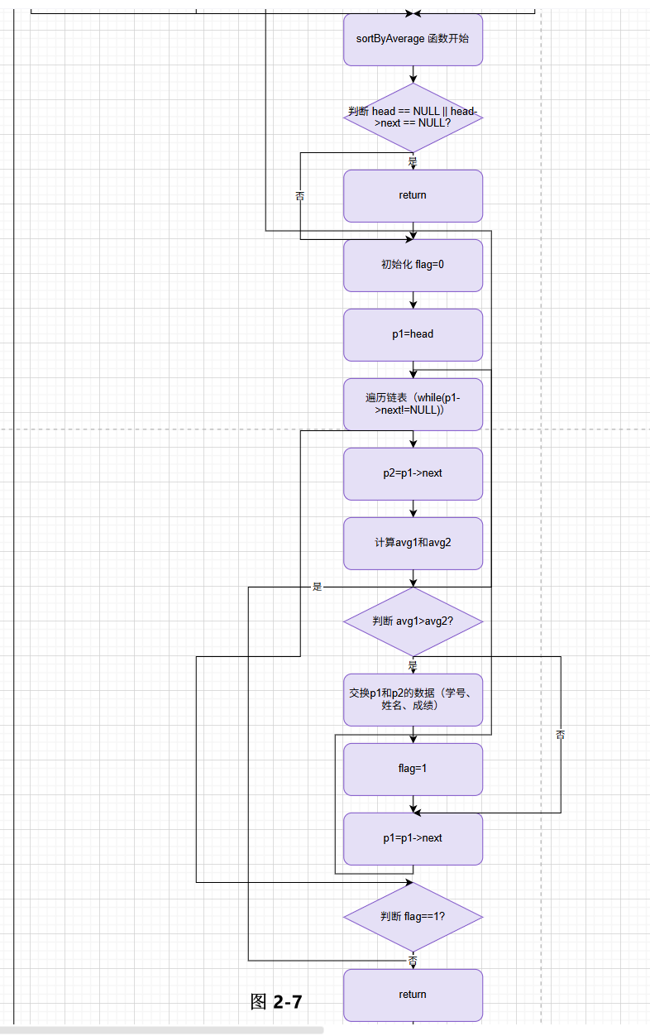
- 程序源代码如下：
#include <stdio.h>
#include <stdlib.h>
#include <string.h>

// 定义学生成绩结构体（链表节点）
typedef struct Grade{
char num[20];
char name[20];
int English;
int Math;
int Physics;
int Programming;
struct Grade *next;
}Grade;

// 添加学生（在链表尾部追加若干学生，返回新的头指针）
Grade *addStudent(Grade *head){
int n;
scanf("%d",&n);

// 找到当前链表的尾结点（tail 指向最后一个节点）
Grade *tail=head;
while(tail && tail->next){
tail=tail->next;
}

int i;
for(i=0;i<n;i++){
// 为新学生动态分配内存
Grade *stdt=(Grade *)malloc(sizeof(Grade));
if(stdt==NULL) return head; // 分配失败，直接返回原链表头

// 依次输入：学号、姓名、四门课成绩
scanf("%s %s %d %d %d %d",
stdt->num, stdt->name,
&stdt->English, &stdt->Math,
&stdt->Physics, &stdt->Programming);
stdt->next=NULL; // 新结点的 next 先置为空

if(head==NULL){ // 如果原来链表为空，新结点作为头结点
head=stdt;
}else{ // 否则接到当前尾结点之后
tail->next=stdt;
}
tail=stdt; // 更新尾指针为新结点
}
return head; // 返回新的头指针
}

// 按平均分从小到大对链表进行冒泡排序（交换结点中的数据）
void sortByAverage(Grade *head){
// 链表为空或只有一个结点时，无需排序
if(head==NULL||head->next==NULL){
return;
}

int flag; // 标记一轮循环中是否发生交换
Grade *p1,*p2;// p1、p2 指向待比较的两个相邻结点

do{
flag=0;
p1=head;
// 从头到尾依次比较相邻的两个结点
while(p1->next!=NULL){
p2=p1->next;
// 计算两个结点各自的平均分
double avg1=(p1->English+p1->Math+p1->Physics+p1->Programming)/4.0;
double avg2=(p2->English+p2->Math+p2->Physics+p2->Programming)/4.0;

// 如果前一个结点平均分大于后一个，则交换两者的数据域
if(avg1>avg2){
char tmpNum[20], tmpName[20];
int tmpEnglish, tmpMath, tmpPhysics, tmpProgramming;

// 先把 p1 的数据备份到临时变量中
strcpy(tmpNum, p1->num);
strcpy(tmpName, p1->name);
tmpEnglish = p1->English;
tmpMath = p1->Math;
tmpPhysics = p1->Physics;
tmpProgramming = p1->Programming;

// 把 p2 的数据拷贝到 p1 中
strcpy(p1->num, p2->num);
strcpy(p1->name, p2->name);
p1->English = p2->English;
p1->Math = p2->Math;
p1->Physics = p2->Physics;
p1->Programming = p2->Programming;

// 再把临时变量中的数据拷贝回 p2，实现两结点数据交换
strcpy(p2->num, tmpNum);
strcpy(p2->name, tmpName);
p2->English = tmpEnglish;
p2->Math = tmpMath;
p2->Physics = tmpPhysics;
p2->Programming = tmpProgramming;

flag=1; // 标记本轮发生过交换
}
p1=p1->next; // 继续比较下一对相邻结点
}
}while(flag); // 若本轮有交换，则继续下一轮；否则排序结束
}

// 按平均分排序后，输出每个学生的各科成绩
void displayStudent(Grade *head){
sortByAverage(head); // 先排序
Grade *p=head;
while(p){ // 依次遍历链表输出
printf("%s %s %d %d %d %d\n",
p->num,p->name,
p->English,p->Math,p->Physics,p->Programming);
p=p->next;
}
}

// 按学号查找指定学生，并修改其某一门课的成绩
void changeStudent(Grade *head){
char id[20]; // 要修改成绩的学号
int item,score;
scanf("%s %d %d",id,&item,&score);
Grade *p=head;
while(p){
// 找到学号匹配的学生
if(strcmp(p->num,id)==0){
switch(item){
case 1:p->English=score;break;
case 2:p->Math=score;break;
case 3:p->Physics=score;break;
case 4:p->Programming=score;break;
}
return;
}
p=p->next;
}
}

void averageStudent(Grade *head){
sortByAverage(head);
Grade *p=head;
while(p){
double aver=(p->English+p->Math+p->Physics+p->Programming)/4.0;
printf("%s %s %.2lf\n",p->num,p->name,aver);
p=p->next;
}
return;
}

// 按平均分排序后，输出每个学生的总分和平均分
void OutputAll(Grade *head){
sortByAverage(head);
Grade *p=head;
while(p){
int total=(p->English+p->Math+p->Physics+p->Programming);
double aver=(p->English+p->Math+p->Physics+p->Programming)/4.0;
printf("%s %s %d %.2lf\n",p->num,p->name,total,aver);
p=p->next;
}
return;
}

// 释放整个链表（防止内存泄漏）
void freeList(Grade **head){
Grade *p=*head;
while(p){
Grade *temp=p; // 暂存当前结点地址
p=p->next; // 先后移，再释放当前结点
free(temp);
}
*head=NULL; // 头指针置空，防止出现野指针
}

int main(){
int choice; // 用户菜单选择
Grade *head=NULL; // 链表头指针，初始为空
while(1){
scanf("%d",&choice);
switch(choice){
case 0:
freeList(&head);
return 0;
case 1:
head=addStudent(head);
break;
case 2:
displayStudent(head);
break;
case 3:
changeStudent(head);
break;
case 4:
averageStudent(head);
break;
case 5:
OutputAll(head);
break;
default:
break;
}
}
return 0;
}

成功通过测试：
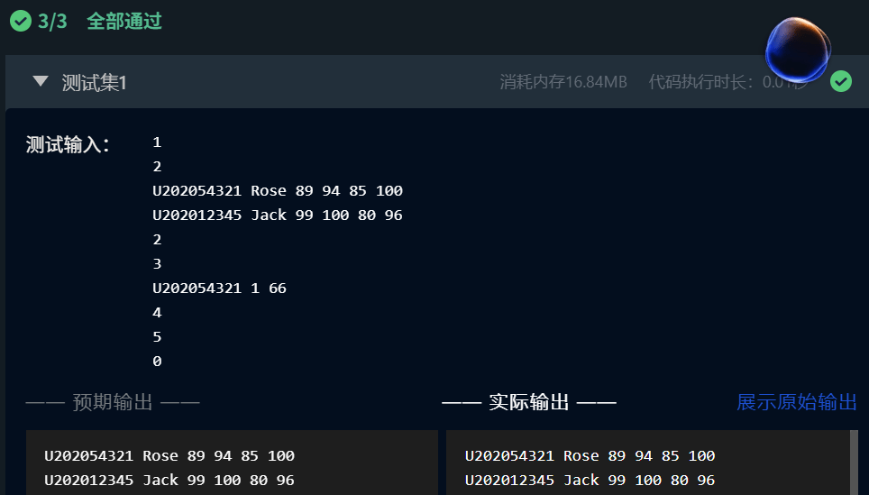
5.题目：设计程序判断输入的任意长度的字符串是否为回文字符串。
1）我的解题思路：
针对第一个函数void createLinkList(C_NODE **headp, char s[])而言，我的目的是按字符串 s 顺序创建单链表，每个字符一个结点。然后在judgePalindrome函数里面利用头插法创建一个逆序——也就是先进后出的链表，然后读取createLinkList函数里面的数据。然后再利用循环和条件判断这两个链表的数据是否相等，最后输出相关结果。
基于以上思路的代码流程图如下：
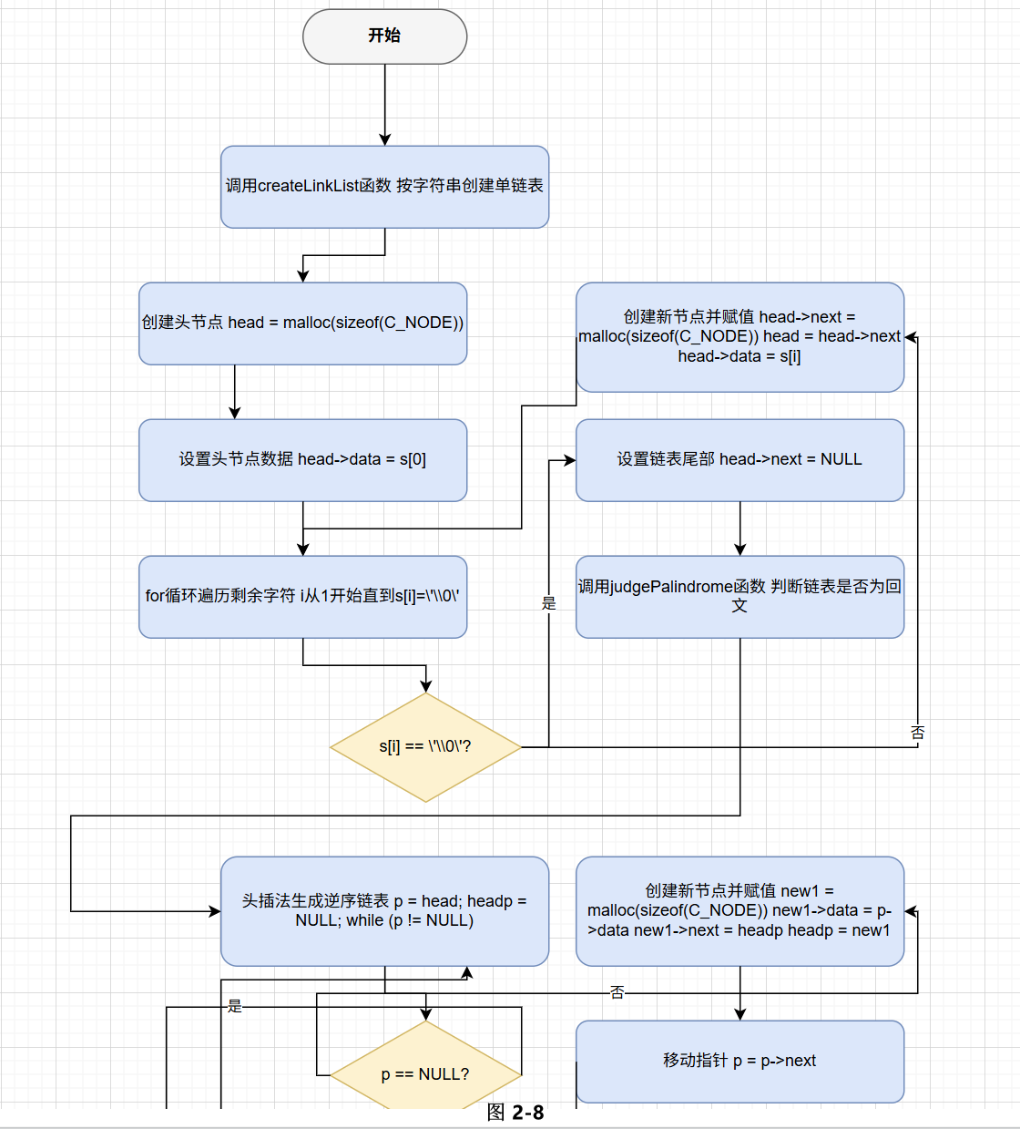
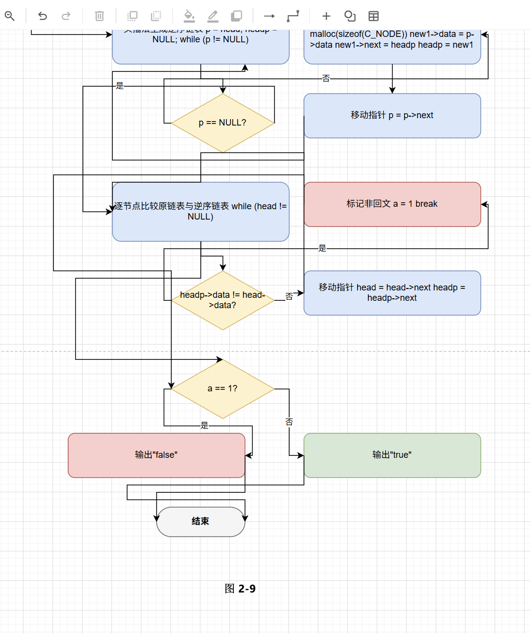
2）程序源代码如下：
/*测试程序定义了如下结点类型
typedef struct c_node{
char data; struct c_node *next;
} C_NODE;
*******************************/
void createLinkList(C_NODE **headp, char s[])
{
/************************************* BEGIN *******************************************/
/* 按字符串 s 顺序创建单链表，每个字符一个结点 */
C_NODE *head;
head=(C_NODE*)malloc(sizeof(C_NODE));
*headp=head;
head->data=s[0];
for(int i=1;s[i]!='\0';i++){
/* 为后续字符依次追加新结点 */
head->next=(C_NODE *)malloc(sizeof(C_NODE));
head=head->next;
head->data=s[i];
}
head->next=NULL;

/************************************* BEGIN *******************************************/
}

void judgePalindrome(C_NODE *head)
{
/************************************* BEGIN *******************************************/
/* 反转拷贝一份链表，再逐节点对比判断是否回文 */
C_NODE *p,*new1,*headp;
p=head;
headp=NULL;
while(p!=NULL){
/* 头插法生成逆序链表 */
new1=(C_NODE *)malloc(sizeof(C_NODE));
new1->data=p->data;
new1->next=headp;
headp=new1;
p=p->next;
}
int a=0;
while(head!=NULL){
/* 逐节点比较原链表与逆序链表 */
if(headp->data!=head->data){
a=1;
break;
}
head=head->next;
headp=headp->next;
}
if(a==1){
printf("false");
}
else{
printf("true");
}
/************************************* BEGIN *******************************************/
}
成功通过测试集：
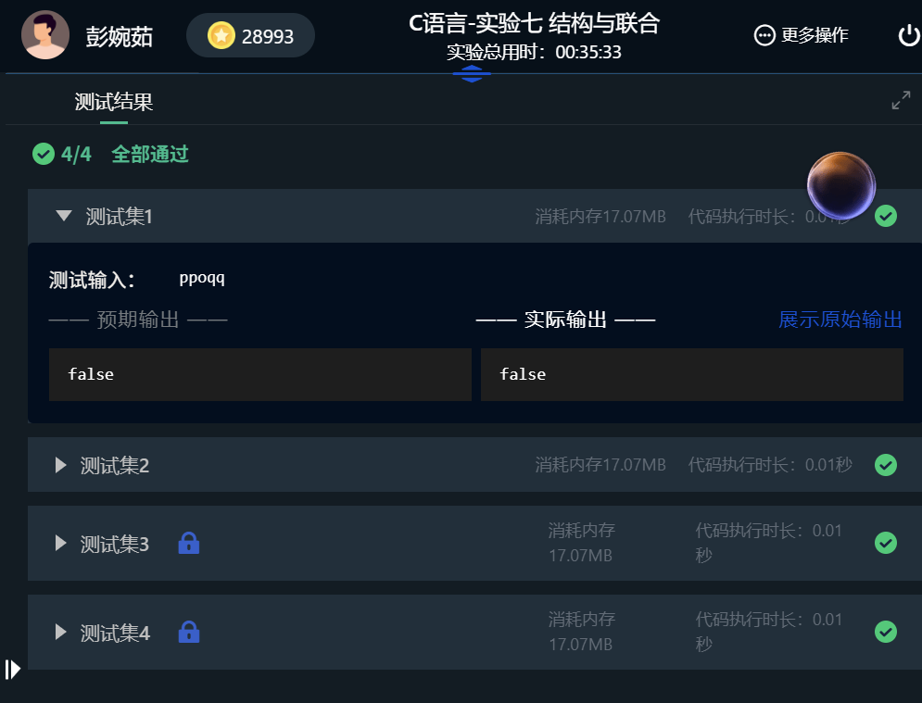
6.题目：对于程序设计第三题，进一步写出用交换结点指针域的方法升序排序的函数。菜单选项：

输入每个学生的各项信息
输出每个学生的各项信息，结果按平均成绩升序排序
修改指定学生的指定数据项的内容：
修改英语成绩
修改高等数学成绩
修改普通物理成绩
修改C语言成绩
统计每个学生的平均成绩，结果按平均成绩升序排序（保留2位小数）
输出各位学生的学号、姓名、4门课程的总成绩和平均成绩，结果平均成绩升序排序。
- 我的解题思路：我们可以发现在第六关的代码里面使用的是交换数据域的方式实现排序，但是在这一个题目里面需要交换结点域。那我们的代码需要 在三个方面进行调整：1.可能交换的结点域可能包含头指针，修改头指针需要使用二级指针，于是sortByAverage函数的形参改为Grade **head来指向头指针。2.将原来用temp复制数据后交换的方式改为交换结点在链表中的连接来修改数据，那么需要使用一个prev指针来记录下相关前驱。3.因为修改了sortByAverage函数的形参为二级指针，所以所有需要调用sortByAverage函数的地方的实参改为head的地址。
但是有一个问题需要注意，当displayStudent调用sortByAverage(&head)后，函数内的head被改变，但是main中head指针没有更新，依然指向原来的位置。所以后续changeStudent，averageStudent，OutputAll的head其实指向的并不是链表真正的头部，导致前面的节点丢失。因此需要让displayStudent、averageStudent、OutputAll也改为接受二级指针，这样 排序后main的head也会被更新。
基于此思路的代码流程图如下：
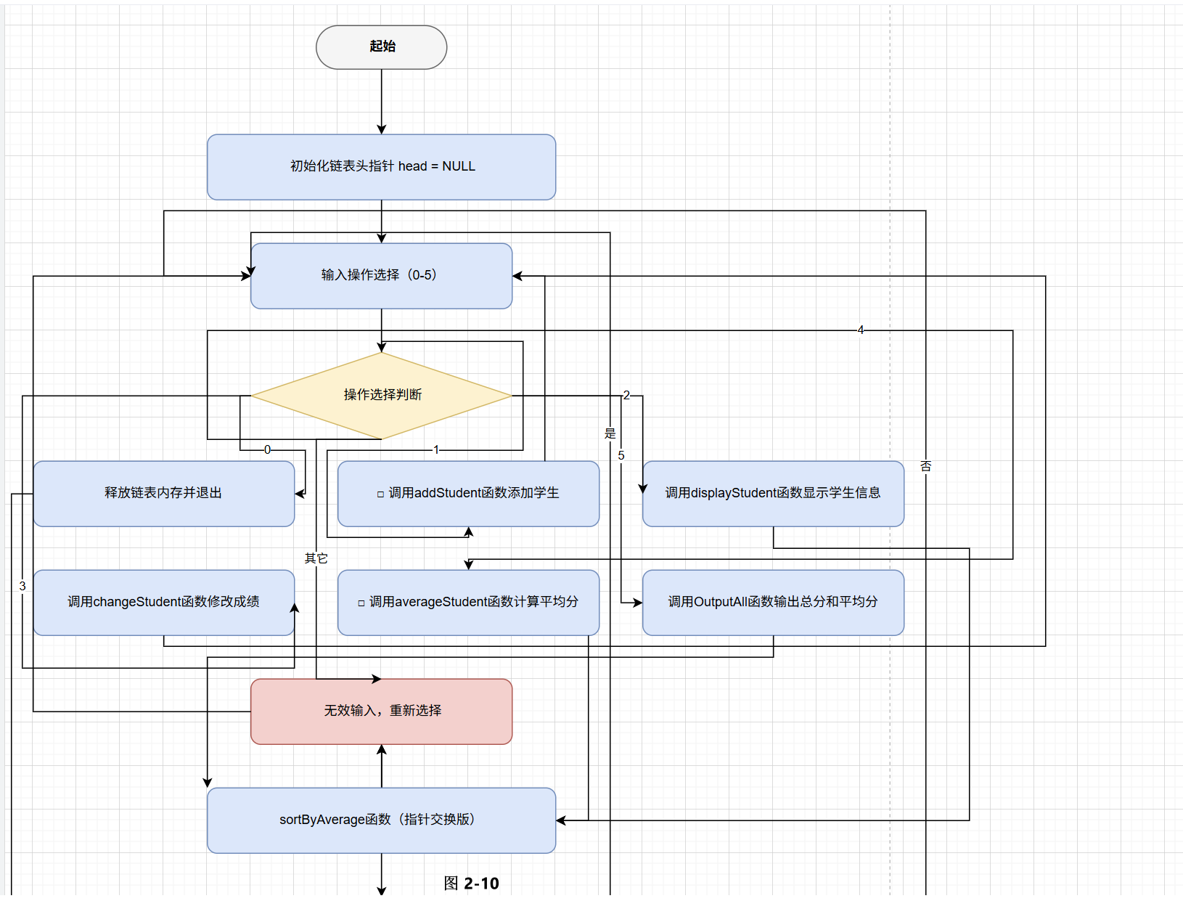
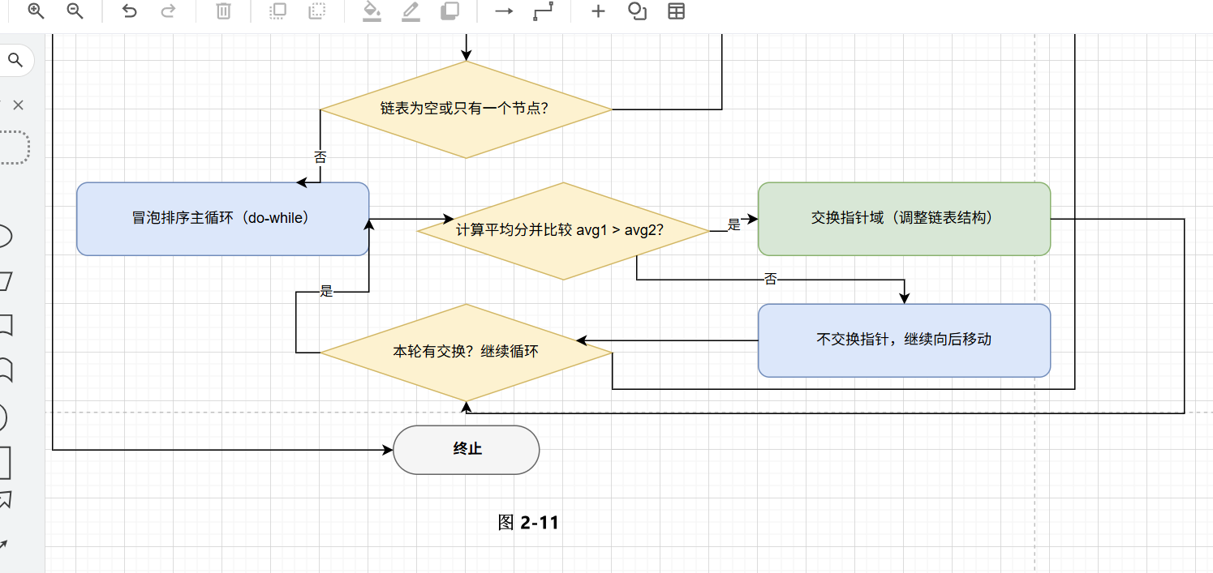
- 程序源代码如下：
#include <stdio.h>
#include <stdlib.h>
#include <string.h>

typedef struct Grade{
char num[20];
char name[20];
int English;
int Math;
int Physics;
int Programming;
struct Grade *next;
}Grade;

/* 添加学生信息：读入n个学生的信息，采用尾插法插入链表 */
Grade *addStudent(Grade *head){
int n;
scanf("%d",&n);

Grade *tail=head;
while(tail&&tail->next){
tail=tail->next;
}//找到表尾便于重新添加

int i;
for(i=0;i<n;i++){
Grade *stdt=(Grade *)malloc(sizeof(Grade));
if(stdt==NULL)return NULL;
scanf("%s %s %d %d %d %d",stdt->num,stdt->name,&stdt->English,&stdt->Math,&stdt->Physics,&stdt->Programming);
stdt->next=NULL;
if(head==NULL){
head=stdt;
}else{
tail->next=stdt;
}
tail=stdt;
}
return head;
}

// 改为接收指向头指针的指针，这样才能改变头指针
void sortByAverage(Grade **head){
if(*head==NULL||(*head)->next==NULL){
return;
}
int flag; // 标记本轮是否发生交换
Grade *p1,*prev,*p2;

do{
flag=0;
prev=NULL; // 前驱结点指针
p1=*head; // 从头结点开始
while(p1->next!=NULL){
p2=p1->next; // p2指向p1的后继
double avg1=(p1->English+p1->Math+p1->Physics+p1->Programming)/4.0; // 计算p1的平均分
double avg2=(p2->English+p2->Math+p2->Physics+p2->Programming)/4.0; // 计算p2的平均分

/*if(avg1>avg2){
char tmpNum[20], tmpName[20];
int tmpEnglish, tmpMath, tmpPhysics, tmpProgramming;

strcpy(tmpNum, p1->num);
strcpy(tmpName, p1->name);
tmpEnglish = p1->English;
tmpMath = p1->Math;
tmpPhysics = p1->Physics;
tmpProgramming = p1->Programming;

strcpy(p1->num, p2->num);
strcpy(p1->name, p2->name);
p1->English = p2->English;
p1->Math = p2->Math;
p1->Physics = p2->Physics;
p1->Programming = p2->Programming;

strcpy(p2->num, tmpNum);
strcpy(p2->name, tmpName);
p2->English = tmpEnglish;
p2->Math = tmpMath;
p2->Physics = tmpPhysics;
p2->Programming = tmpProgramming;

flag=1;
}
p1=p1->next;
}这一部分为交换数据域，需要调整成为交换指针域*/
if(avg1>avg2){
//交换指针，互换p1和p2的位置
p1->next=p2->next;
p2->next=p1;
if(prev==NULL){
//交换的是头结点
*head=p2;//p2成为新的头结点
}else{
prev->next=p2;//前驱结点指向p2
}
//更新指针，进行下一轮比较
prev=p2;
p1=p2->next;
flag=1;
}
else{
//不交换，继续向后移动
prev=p1;
p1=p1->next;
}

}
}while(flag);
}

/* 显示所有学生信息（按平均成绩升序） */
void displayStudent(Grade **head){
sortByAverage(head); /* 排序后head正确指向新的头结点 */
Grade *p=*head;
while(p){
printf("%s %s %d %d %d %d\n",p->num,p->name,p->English,p->Math,p->Physics,p->Programming);
p=p->next;
}
return;
}

/* 修改指定学生的某科成绩 */
void changeStudent(Grade *head){
char id[20];
int item,score;
scanf("%s %d %d",id,&item,&score);
Grade *p=head;
while(p){
if(strcmp(p->num,id)==0){
switch(item){
case 1:p->English=score;break;
case 2:p->Math=score;break;
case 3:p->Physics=score;break;
case 4:p->Programming=score;break;
}
return;
}
p=p->next;
}
return;
}

/* 输出所有学生的平均成绩（按平均成绩升序） */
void averageStudent(Grade **head){
sortByAverage(head); /* 排序后head正确指向新的头结点 */
Grade *p=*head;
while(p){
double aver=(p->English+p->Math+p->Physics+p->Programming)/4.0;
printf("%s %s %.2lf\n",p->num,p->name,aver);
p=p->next;
}
return;
}

/* 输出所有学生的总分和平均分（按平均成绩升序） */
void OutputAll(Grade **head){
sortByAverage(head); /* 排序后head正确指向新的头结点 */
Grade *p=*head;
while(p){
int total=(p->English+p->Math+p->Physics+p->Programming);
double aver=(p->English+p->Math+p->Physics+p->Programming)/4.0;
printf("%s %s %d %.2lf\n",p->num,p->name,total,aver);
p=p->next;
}
return;
}

/* 释放整个链表的内存 */
void freeList(Grade **head){
Grade *p=*head;
while(p){
Grade *temp=p; // 暂存当前结点
p=p->next; // 移动到下一个结点
free(temp); // 释放当前结点
}
*head=NULL;
}

int main(){
int choice;
Grade *head=NULL;
while(1){
scanf("%d",&choice);
switch(choice){
case 0:
freeList(&head);
return 0;
case 1:
head=addStudent(head);
break;
case 2:
displayStudent(&head); /* 传地址 */
break;
case 3:
changeStudent(head);
break;
case 4:
averageStudent(&head); /* 传地址 */
break;
case 5:
OutputAll(&head); /* 传地址 */
break;
default:
break;
}
}
return 0;
}
成功通过测试集：
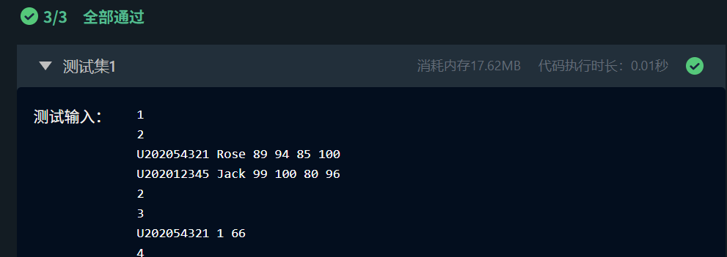
7.题目：利用值栈对逆波兰表达式进行求值。
1）我的解题思路：
首先查询什么是逆波兰表达式——逆波兰表达式的特点是运算符位于操作数之后，且不需要使用括号，因此可以从左到右顺序扫描表达式并进行计算。由于表达式长度不限，使用数组容易出现越界或者是开辟空间过大造成内存浪费问题，故需要使用链式结构来实现值栈（值栈是一个用来存放参与运算的数值的栈结构，遵循后进先出的原则，常用于表达式求值过程）。求值过程中，设置一个后进先出的值栈。程序从左到右依次读取表达式中的每一个符号。当读到的是数字时，将其push到值栈；当读到的是运算符时，从值栈中pop出两个操作数，先弹出的作为右操作数，后弹出左操作数，按照运算符进行运算，再讲计算结果push到值栈，利用循环重复以上过程知道处理完成所有的数据。
基于以上思路的流程图如下：
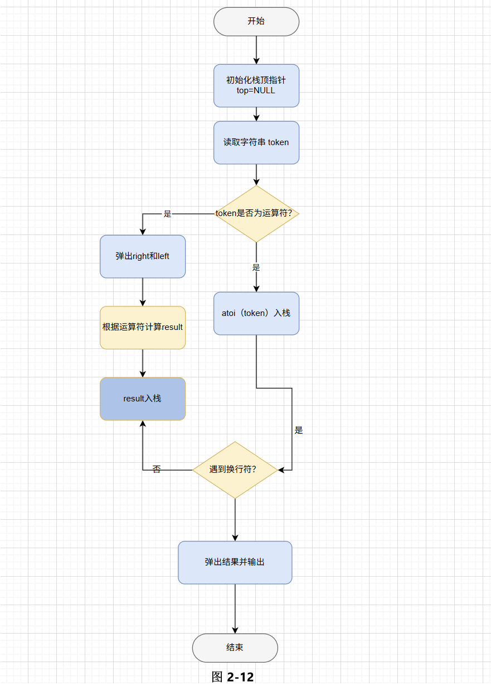
- 源程序代码如下：
#include <stdio.h>
#include <stdlib.h>
#include <string.h>

typedef struct StackNode{
int data;
struct StackNode *next;
}StackNode;

void push(StackNode **top,int x){
StackNode *p=(StackNode *)malloc(sizeof(StackNode));
p->data=x;
p->next=*top;
*top=p;
}//入栈:将元素x放在最上面

int pop(StackNode **top){
int x=(*top)->data;
StackNode *temp=*top;
*top=(*top)->next;
free(temp);
return x;
}//出栈:删除最上面的元素并返回其值

int main(){
StackNode *top=NULL; //初始化栈顶指针为空，否则会出现野指针！！！
char token[20];

while(scanf("%s",token)!=EOF){

if(strlen(token)==1 && (token[0]=='+' || token[0]=='-' || token[0]=='*' || token[0]=='/')){
int right=pop(&top);//注意先弹出右操作数
int left=pop(&top);//再弹出左操作数
int result;
switch(token[0]){
case '+':
result=left+right;
break;
case '-':
result=left-right;
break;
case '*':
result=left*right;
break;
case '/':
result=left/right;
break;
}
push(&top,result);
}
else{
push(&top,atoi(token));//将操作数转换为整数后入栈
}
if(getchar()=='\n'){
break;
}
}
printf("%d\n",pop(&top));

return 0;
}
成功通过所有测试集：
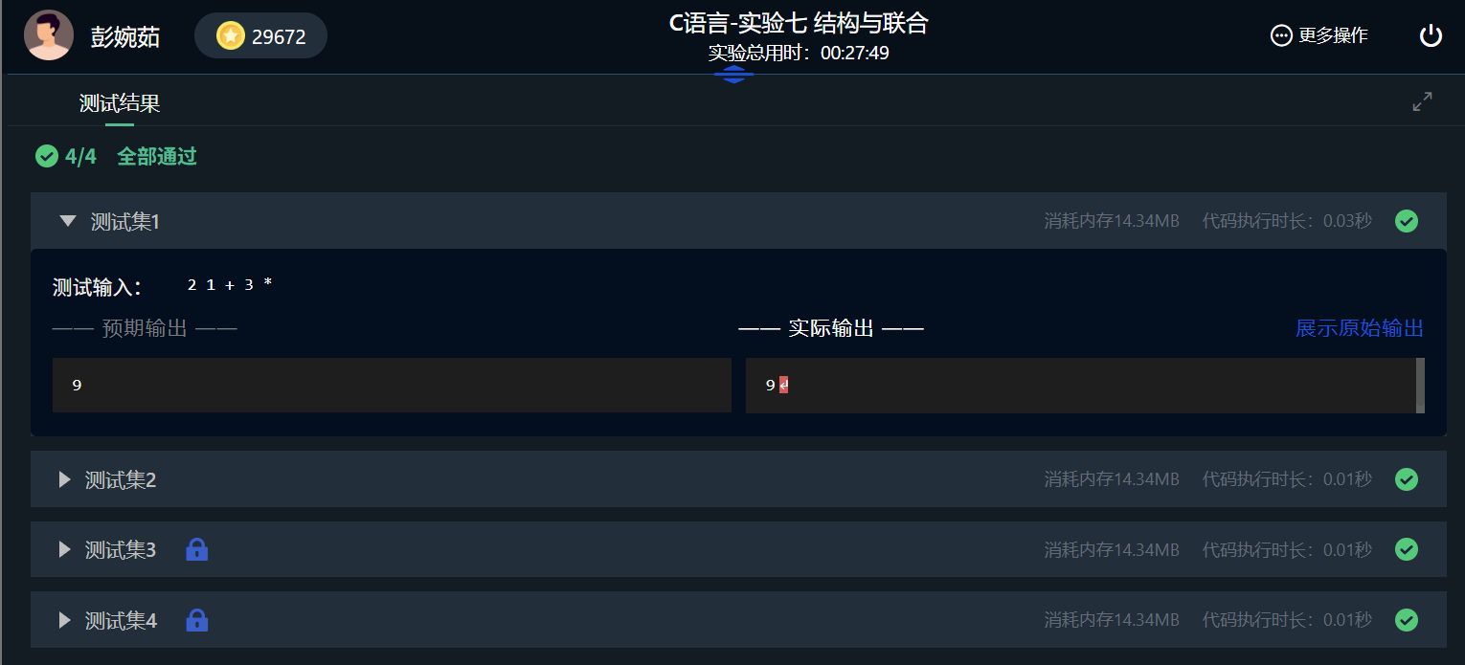

2.4小结

总的说来，这一次结构与联合的实验课，不仅让我在知识层面上有了新的积累，也在思维方式和编程能力方面都有明显的提升。过去我对“结构体”“链表”“栈”这些概念更多停留在课本上的定义，这次通过一个个具体的实验题，比如学生成绩管理、单链表建表与逆序输出、链表判断回文、利用链式栈实现后缀表达式求值等，让我真正体会到它们在实际程序中的作用，抽象的概念一下子变得鲜活和具体了许多。
在知识方面，这次实验加深了我对“结构化数据”的理解。通过多次定义学生成绩结构体、链表结点结构体，我更加熟练地掌握了结构体的定义方式、结构体数组与结构体指针的用法。用结构体指针来搭建单链表、用“next”把一个个结点串联起来，再通过遍历输出、插入、删除、释放内存，我对链表这种动态数据结构有了直观的认识；在排序学生平均分的题目中，一开始我是通过交换数据域来实现的，后来再尝试通过调整指针域来“换位置”，在这个过程中，我对“指针改变的是关系而不是值”这一点体会更深。后缀表达式求值那一题，则让我明白了栈这种结构“后进先出”的特点是如何和算法紧密结合的，入栈、出栈、以链表为底层结构的栈实现，也让我对不同数据结构之间的联系有了更立体的认识。
在能力方面，我最大的收获是调试和分析问题的能力有所提高。比如在链表排序和链表复制判断回文的题目中，我经常因为少改了一个 next 指针就出现死循环或段错误，程序一跑就崩溃。一开始我很崩溃，只知道“又错了”，后来慢慢学会在关键位置加打印，或者在纸上画出几个结点和指针的指向，跟着程序的逻辑一步步模拟，最后往往能发现是“头指针没更新”“尾结点 next 忘了置为 NULL”“对空指针解引用”等细节问题。后缀表达式那题中，我也踩过“栈为空还 pop”“没有正确处理换行结束一组表达式”等坑，最后都是通过反复调试、单步运行和检查中间变量值，一点点把 bug 找出来的。可以说，每一次修 bug 的过程，都是在帮我把课本里的知识变成自己真正掌握的能力。
同时，这次实验也让我看到了自己的不足。比如，在链表排序函数中一开始只会传 Grade *head，导致即使在函数里“改了头结点”，回到主函数头指针还是没变，这让我意识到什么时候该传“指向头指针的指针”，以及形参与实参之间到底发生了什么；在多次 malloc 和 free 的操作中，我也发现自己对内存管理还不够敏感，有时候只顾功能“跑通”，忽略了退出前释放整个链表或栈，存在内存泄漏的隐患；另外，细节考虑上比如对空链表、单结点链表、只有一个元素的栈这些边界情况，往往是出错的重灾区，需要在写代码时就有意识地去考虑，而尝尝犯错也让我更好从错误中总结。
从心态上来说，这一组实验题同样是对耐心和细心的考验。很多时候，一个 next 写错、少加一次判断、把 *head 和 **head 搞混，就会导致程序完全跑不起来。作为一个还在适应指针和链表的新手，这种为了修改部分代码就忙活好几个小时的经历并不少见。甚至有时候确实会怀疑自己“是不是不适合学计算机”。但每当最后测试集全部通过、程序按照预期正确运行的时候，那种成就感又会冲淡之前的挫败，让我觉得这一切折腾都是值得的。慢慢地，我也从一开始“害怕写链表、害怕指针”变成了“敢去写、愿意去查、愿意去调试”，这本身就是一种进步。而这些慢而小的进步在时间的累计下也会带给我不少的收获与成长。
总之，这次结构与联合的实验，让我从“知道有结构体和链表”变成了“真正用结构体和链表解决问题”，很多细节和习惯，只有在反复练习和犯错中才能真正掌握。未来我还需要在数据结构设计、内存管理和代码规范性上继续下功夫，多画图、多思考、多调试，用“手敲出来的理解”去替代“只停留在听懂的幻觉”。我也希望自己能在后续的学习中，继续保持这份耐心和好奇心，一点一点把 C 语言和程序设计这条路走得更扎实。
随着C语言报告和头歌题目的完成度接近尾声，我们的基础C语言学习也即将落下帷幕。多年以后，面对屏幕上闪烁的光标和未完成的项目需求，也许我还会想起那个敲下第一行#include <stdio.h>的遥远下午，那时阳光明媚，键盘上还落着一层薄薄的积灰，我尚不知晓一个分号的遗漏会带来什么样的编译报错，也不明白指针的移动如何牵动整个内存潮汐……在敲头歌代码时，我们总是感叹自己学了和没学一样，但是有时候回头看看，发现自己原来已经走了这么远的路，而向前看看，也有这么多的路还没有走。学习C语言的过程无疑是我这个计算机小白了解计算机学科的一把钥匙，让我领悟到了编程的奥秘。这段头歌相伴的时光充满挑战，也伴随成长。最后，在此谨向大学期间教授我 C 语言课程的王多强老师表示诚挚的感谢。王老师的教学，为我打下了扎实的程序设计基础。特此致谢，谨表达深切的感激与祝福。

参考文献
[1] 卢萍,李开,王多强，甘早斌. C语言程序设计典型题解与实验指导,北京：清华大学出版社,2019
[2] Stanly B.Lippman. C Primer Plus,北京：电子工信出版社，2013

